LÉKAŘSKÁ FAKULTA
UNIVERZITY PALACKÉHO OLOMOUC
Klinika chorob vnitřních II.

Přednosta doc. MUDr.Vlastimil Procházka, Ph.D.

Význam radiální endosonografie
v
diferenciální diagnostice obstrukce žlučových cest

DISERTAČNÍ PRÁCE DOKTORANDSKÉHO STUDIA

IGOR TOZZI di ANGELO

OLOMOUC 2008

Poděkování

Na prvním místě bych chtěl poděkovat své manželce Kamile, která mi vždy ochotně pomáhala při překladech textů psaných v anglickém jazyce včetně korekce stylizace česky psaných textů a zároveň po celou dobu doktorandského studia vytrvale a obětavě udržovala teplo rodinného krbu, čímž mi vytvořila klidné a pohodové zázemí nezbytné ke zvládnutí všech úkolů spojených se studiem.

Poděkování rovněž patří i mému školiteli doc. MUDr. V. Procházkovi, Ph.D., který byl mým školitelem a po celou dobu studia mi poskytoval odborné zázemí v rámci řešení studijní problematiky.

Je mou milou povinností na tomto místě poděkovat i MUDr. I. Novotnému, CSc. a prof. MUDr. P. Dítěti, DrSc. z Fakultní nemocnice Bohunice v Brně, kde jsem měl možnost získat praktickou erudici k vykonávání radiální endosonografie a zároveň jsem zde získal vynikající kolegy, se kterými jsem navázal trvalé pracovní i přátelské vztahy.

V neposlední řadě nelze nepoděkovat celému kolektivu našeho endoskopického pracoviště, který mi s pochopením vytvářel ty nejlepší podmínky pro můj výzkumný záměr v nelehkých podmínkách náročného každodenního endoskopického programu.

OBSAH

- Seznamy používaných zkratek ……………………………………5
- Úvod……………………………………………………………….6
- Historie…………………………………………………………….7
- Cíl práce……………………………………………………………8
- Nemoci žlučových cest a žlučníku………………………… …….9
5.1. Základní anatomické a fyziologické poznatky …………………...10
5.2. Mechanismus vzniku cholestázy…………………………….……12
5.3. Laboratorní obraz cholestázy ………………………………….…13
5.4. Klinický obraz při cholestáze………………………………….….16
5.5. Diferenciální diagnostika cholestázy…………………………….18
5.6. Vyšetřovací algoritmus cholestázy……………………………….20
5.7. Nejčastější onemocnění žlučových cest, žlučníku a pankreatu
provázená cholestatickými rysy………………………………. ...22
5.8. Léčebný algoritmus cholestázy…………………………………. .23
6. Současný stav problematiky vyšetřování EUS žlučovodu
žlučníku, pankreatu a angioinvaze…………………………………26
6.1. Vyšetřování EUS versus TUS………… ……………………........27
6.2. Vyšetřování EUS versus CT scan……………………………........28
6.3. Vyšetřování EUS versus ERCP……………………………….......29
6.4. Vyšetřování EUS versus MRC……………………………............30
6.5. Význam EUS versus IDUS………………………………….….…31
7. Obecný úvod do problematiky techniky EUS zobrazení
pankreatikobiliárního systému………………………………..…..32
7.1. EUS vyšetření hlavy pankreatu, Vaterovy papily a processus
uncinatus…………………………………………………….…..…33
7.1.1. EUS vyšetření těla a kaudy pankreatu…………………......………36
7.2. EUS vyšetření ductus choledochus…………………………....…...37
7.3. EUS vyšetření žlučníku…………………………………….……...38
7.4. EUS vyšetření jater………………………………………………...38

8. EUS problematika benigních onemocnění pankreatikobiliárního
systému……………………………………………………...….....39
8.1. Adenomy a papilomy žlučovodů……………………………..…...39
8.2. Zánětlivá onemocnění žlučovodů a Vaterovy papily………...…...39
8.3. Cholecystopatie, choledocholithiáza………………………..….....40
8.4. Akutní pankreatitida………….……………………………….......41
8.5. Chronická pankreatitida………………………….………….........42
8.6. EUS při vyšetření cystických lézí pankreatu……….………..…...44
8.7. Ampulární tumory……………………………………….…...……46
9. EUS problematika karcinomu pankreatu……………………..…...48
9.1. Vizualizace karcinomů pankreatu……………………………........49
9.1.1. EUS obraz karcinomu pankreatu…………………………............50
9.1.2. Diferenciální diagnóza karcinomu pankreatu………………..........51
9.1.3. EUS staging karcinomu pankreatu…………………………..........52
10. EUS problematika karcinomu žlučovodu………………….……..54
11. EUS problematika karcinomu Vaterovy papily……………..…..56
12. Soubor a metodika …………………………………………….….58
12.1. Radiální endosonografická sestava………………………………..61
13. Výsledky…………………………………………………….…….62
14. Diskuse……………………………………………………….......69
15. Závěry………………………………………………………........73
16. Souhrn………………………………………………………........74
17. Summary……………………………………………………........75
18. Obrazová příloha……………………………………………….…76
19. Literatura……………………………………………………...…..84

- Seznam používaných zkratek

ALP…………………………………………….. alkalická fosfátáza
ALT………………………………………..alanin aminotransferáza
AST……………………………………...aspartát aminotransferáza
CA19-9…………………………………………onkofetální antigen
CNS………………………………………centrální nervový systém
CT……………………………………….. computerová tomografie
ERCP………endoskopická retrográdní cholangiopankreatikografie
EUS………………………………….endoskopická ultrasonografie
FNA.................................................................tenkojehlová aspirace
GMT………………………………….....gama-glutamyltransferáza
HDL………………………………lipoproteiny s vysokou denzitou
IDUS………………………………….intraduktální ultrasonografie
INR…………………………….mezinárodní normalizovaný poměr
LDH…………………………………………..laktát dehydrogenáza
LDL………………………………...lipoproteidy s nízkou denzitou
LU...........................................................................lymfatická uzlina
MRC…………………………….…….magnetická cholangiografie
NMR…………………………….. nukleární magnetická rezonance
PBC……………………………………… primární biliární cirhóza
PSC…………………………. primární sklerotizující cholangoitida
PTC……………………..perkutánní transhepatální cholangiografie
TUS.……………………………...transabdominální ultrasonografie

- Úvod

Endoskopická ultrasonografie (EUS) je nedocenitelným nástrojem v diagnostice obstrukce extrahepatálních žlučových cest včetně choledocholitiázy. Bezprostřední blízkost endoskopu u extrahepatického žlučového duktálního systému, absence radiační zátěže a bezpečnost činí EUS excelentní metodou pro vyšetřování ductus choledochus a žlučníku, neboť pomocí EUS lze detekovat malé žlučové kameny, sludge a dokonce i tzv. mikrolitiázu. V EUS obraze lze choledocholitiázu identifikovat jako oblá hyperechoická ložiska vytvářející různě silný akustický stín. Tzv. nízkorozsahová echa bez typického akustického stínu jsou považována v interpretaci EUS obrazu za žlučové bláto (1).
Diagnostická přesnost radiální nebo lineární endosonografie je ekvivalentní . Extrahepatální duktální systém lze vizualizovat kompletně pomocí EUS až v 96% (2). EUS je miniinvazivní endoskopická zobrazovací metoda se stejným udávaným rizikem jako je tomu u standardní oesofagogastroduodenoskopie. Choledocholitiáza se může objevit buď jako migrant ze žlučníku nebo jako formy de novo ve žlučovodu .
Pro stanovení diagnózy obstrukce extrahepatálních žlučových cest a následné léčby je důležitá interpretační přesnost jednotlivých zobrazovacích modalit, jako je transabdominální ultrasonografie (TUS), computerová tomografie (CT), retrográdní cholangiopankreatikografie (ERCP), magnetická cholangiografie (MRC), endoskopická ultrasonografie (EUS) a intraduktální ultrasonografie (IDUS) . Zobrazovací modalita s vyšší senzitivitou, specificitou, pozitivní a negativní prediktivní hodnotou má nesmírný význam u pacientů s malou až střední pravděpodobností nálezu kamenů ve společném žlučovodu (3). Taková zobrazovací modalita by měla mít v těchto případech přednost před laparoskopickou cholecystektomií, aby nedocházelo ke zbytečným postupům jako je ERCP nebo operace s explorací žlučovodu, a to buď otevřenou nebo laparoskopickou cestou, které mohou zvyšovat rizika, morbiditu a náklady na pacienta (4,5,6,7,8,9).

- Historie

Endoskopická ultrasonografie vstoupila rokem 2001 do třetího desetiletí svého klinického využití. EUS je specializovaná kombinovaná zobrazovací vyšetřovací metoda využívající současně možnosti endoskopického a ultrasonografického vyšetření. Za toto období prodělala metoda endoluminálního ultrazvukového zobrazení za endoskopické kontroly bouřlivý rozvoj a razantní kvantitativní i kvalitativní expanzi. Již v roce 1957 Wild a Reid poprvé použili intraluminální ultrasonografickou sondu, tehdy však ještě bez možnosti současného endoskopického nálezu. Nicméně od tohoto období nezadržitelně začíná éra ultrazvukové diagnostiky pomocí intraluminálních ultrazvukových sond. I přesto celých 23 let trvalo, než další technologický pokrok umožnil konstrukci kombinovaných přístrojů pro skutečně endoskopickou ultrasonografii, jejíž slavná éra se datuje od roku 1980, kdy v Japonsku, jmenovitě v Sapporu, Nagoyi a Kyotu, byl poprvé použit zdařený prototyp endosonografického přístroje firmy Olympus se sektorovou sondou 5MHz, tehdy byl vyvíjen s cílem získat metodu pro diagnostiku časných nádorů pankreatu. Jak se později ukázalo, v praxi se osvědčily dva základní typy ultrasonografických sond, a to radiální a lineární, z nichž druhá se v současnosti již běžně používá v diagnostice, ale zejména k aspiračním biopsiím tenkou jehlou pod endosonografickou kontrolou a za použití dopplerovského modulu k identifikaci cévních struktur a měření charakteristik cévního toku. Od roku 1992 se používají také tenké ultrasonografické sondy zaváděné pracovním kanálem klasických endoskopů, tzv. endoproby, které umožňují překonat některá omezení klasických EUS přístrojů. Především vysoká rozlišovací schopnost a malý průměr těchto sond umožňují zavádění do žlučových cest a pankreatického duktu, ale také vyšetřování stenotických úseků některých orgánů, jako je např. jícen, pro klasické diagnostické EUS přístroje nedosažitelné.

- Cíl práce

- Zhodnocení senzitivity, přesnosti a specificity radiální endosonografie a transabdominální ultrasonografie vzhledem k endoskopické retrográdní cholangiopankreatikografii v rámci one step TUS-EUS-ERCP diagnostiky dilatace ductus choledochus.

- Zhodnocení senzitivity, přesnosti a specificity radiální endosonografie a transabdominální ultrasonografie vzhledem k endoskopické retrográdní cholangiopankreatikografii v rámci one step TUS-EUS-ERCP diagnostiky patologického obsahu ductus choledochus.

- Kdy je efektivní zařazovat radiální endosonografii
v rámci diagnostiky choledocholithiázy jako mininvazivní zobrazovací metodu před
endoskopickou retrográdní cholangiopankreatikografií ?

- Zhodnocení senzitivity, přesnosti a specificity radiální endosonografie společně s transabdominální ultrasonografií vůči ERCP v diagnostice dilatace žlučových cest a patologického obsahu.

- Porovnání laboratorních markerů cholestázy se stupněm rizika choledocholitiázy.

5. Nemoci žlučových cest a žlučníku

Onemocnění žlučníku a žlučových cest představují ve společnosti nejen závažný zdravotnický, ale i ekonomický problém. Jedná se o onemocnění masového výskytu s vysokou morbiditou, ale i nízkou mortalitou. V České republice trpí tímto onemocněním více než 1 milion osob (10). Poslední roky přináší do praxe zásadní pokrok a to jak v otázce patogeneze, tak v přístupu k diagnostice a terapii cholelitiázy a jejích komplikací. V diagnostice cholecystolitiázy dominuje TUS, ale nejnovější poznatky z praxe ukazují na velmi efektivní využití EUS. Při onemocnění žlučových cest je stále za zlatý standard považována ERCP, ale i zde jsou již v odborné literatuře známé práce, které upřednostňují EUS a tam, kde je dostatečné technické vybavení, se s výhodou využívá IDUS pomocí tzv. miniprobů (11). Existuje zásadní rozdíl v terapeutickém přístupu ke klinicky asymptomatické cholecystolitiáze a ke komplikované cholecystolitiáze. Zatímco u asymptomatické cholecystolitiázy je možno nemocné pouze dlouhodobě sledovat, při symptomatické cholecystolitiáze se dnes využívá především laparoskopická cholecystektomie, která zásadním způsobem ovlivňuje kritéria a kontraindikace operačního řešení a odsunula do pozadí konzervativní metody léčení. V léčbě choledocholitiázy a jejích komplikací dnes jednoznačně převládají endoskopické metody léčby (12,13,14).

  - Základní anatomické a fyziologické poznatky

Žlučník je hruškovitý útvar ležící na spodní ploše jater. Anatomicky se dělí na čtyři části: 1. fundus, přesahující asi 1cm volný okraj jaterní, 2. tělo, které je částí kryto dolní plochou pravého jaterního laloku a volnou částí je v blízkosti pars descendens duodena, 3. infundibulum, které je přechodnou částí mezi tělem a krčkem, 4. krček, dlouhý 5-7mm přecházející do d.cysticus. Kapacita žlučníku je 30-70ml. Vaskulární arteriální zásobení je dáno jedinou tepnou odstupující z a.hepatica. Vývod žlučníku (ductus cysticus) má délku 0,5 – 8cm, šíři 3 – 12mm, ústí do žlučovodu. Vyústění ale může být velmi variabilní. Sliznice v něm tvoří 4-10 řas (tzv.Heisterovy chlopně). Spojením pravého a levého jaterního vývodu vzniká společný vývod jaterní (ductus hepaticus communis), dlouhý 2-4cm, teprve po připojení vývodu žlučníku (ductus cysticus) vzniká vývod žlučový (ductus choledochus), dlouhý 6-8cm. Lumen má fyziologickou šíři do 5 - 6mm, ale s věkem se může šířka společného žlučovodu zvětšovat. V konečné části se spojuje s pankreatickým vývodem a ústí na Vaterově papile do duodena. Ve 20% je společné vyústění obou vývodů odděleno septem. Šíře ústí na papile je 1-6mm. Vaterova papila je obklopena několika longitudinálními i cirkulárními snopci hladkého svalstva, které tvoří Oddiho sfinkter (15).
Jaterní žluč je izotonická tekutina s plasmou, rovněž elektrolytové složení je obdobné. Složení žlučníkové žluči je odlišné. Ve žlučníku dochází k resorpci vody a anorganických iontů. Játry je denně tvořeno 600 -1000ml žluče. Tvorba má diurnální variabilitu, více žluče je tvořeno přes den než v noci. Žluč je secernována tlakem 15 – 20 cm H20 a ustává při tlaku větším než 35cm H20 (16,17).

Tvorby žluče se účastní dva pochody:

- sekrece žluče vázaná na žlučové kyseliny. Žlučové kyseliny jsou secernovány aktivním procesem, voda a elektrolyty podle osmotického gradientu.

- sekrece žluče nezávislá na žlučových kyselinách. Tvorba žluče je zde spojena s transportem natria, který je závislý na Na-K-ATPázové aktivitě.

Enterohepatální cirkulace. Žlučové kyseliny, konjugované a nekonjugované, jsou v tenkém střevě jednak pasivně reabsorbovány, jednak aktivně resorbovány v terminálním ileu. Je neabsorbováno kolem 95% žlučových kyselin. Reabsorbované žlučové kyseliny se vracejí do portální cirkulace, jsou masivně vychytávány hepatocyty, nekonjugovány a zpětně sekretovány do žluče. Celkový pool žlučových kyselin je 2 – 4 g za 24 hodin, vykoná 5 – 10 enterohepatálních oběhů. Ztráty žlučových kyselin stolicí se pohybují mezi 0,3 – 0,6 g/24 hod. a jsou kompenzovány novotvorbou v játrech (15,16,17).

Funkce žluče v organismu:

- resorpce tuků

- resorpce v tucích rozpustných vitamínů

- exkrece bilirubinu, cholesterolu, steroidních hormonů, těžkých kovů, léků, toxických látek

- aktivace proteolytických enzymů

- neutralizace střevního obsahu

  - Mechanismus vzniku cholestázy

Cholestáza je porucha tvorby a vylučování žluče nebo selhání schopnosti dodat do duodena dostačující množství žluče odpovídajícího složení (15,17).
Syndrom cholestázy provází velký počet velmi různorodých poškození jater a žlučových cest. U některých jaterních onemocnění dominuje cholestáza v klinickém obraze,u jiných je v pozadí a je součástí složitého poškození funkce jaterní buňky.
Řada cholestatických změn je v prvé fázi plně reverzibilní. Při dlouhodobém trvání cholestázy však dochází k rozsáhlému poškození funkce hepatocytů, onemocnění progreduje a řada cholestatických syndromů končí ireversibilním poškozením jater a jaterním selháním. Cholestatická onemocnění jater představují významnou skupinu onemocnění jater, která jsou indikována k jaterní transplantaci.
Cholestáza vede ke kumulaci složek žluče v játrech (bilirubinostáza, cholátstáza, indukci jaterních enzymů ), druhotně pak ke kumulaci složek žluče v séru, modulaci funkce CNS a poruše sekrece do sřeva (17).
Porucha tvorby a vylučování žluče může být lokalizovaná od jaterní buňky přes primární žlučovody a vývodné cesty žlučové až po Vaterovu papilu.
Je-li příčina v játrech, je porucha označována jako intrahepatální cholestáza / příčina může být hepatocelulární nebo cholangiocelulární / (16,17).
Je-li příčina mimo játra, označujeme cholestázu jako extrahepatální. Někteří autoři ještě odděluji tzv. cholestázu mechanickou, kde příčina poruchy odtoku žluče je ve velkých žlučovodech.
Ve spektru cholestáz jednoznačně dominují cholestázy extrahepatální, kde převažující část, až 50%, tvoří maligní onemocnění, na druhém místě je cholelitiáza. Velmi častou příčinou intrahepatální cholestázy jsou bakteriální sepse, polékové cholestázy se podílejí necelými 10%, virové a autoimunitní hepatitidy 5-7% (18).

  - Laboratorní obraz cholestázy

A. Žlučové barvivo
Bilirubin. Koncentrace v krvi se zvyšuje vlivem zvýšení konjugovaného bilirubinu; měření bilirubinu se zakládá na Van den Berghově reakci, při které přímá reakce dává odhad konjugovaného bilirubinu. Při trvání obstrukce se bilirubin zvyšuje zejména v prvních 3 týdnech, další průběh je kolísavý se vzestupnou tendencí. Nevelká frakce konjugovaného bilirubinu je filtrována glomeruly a je částečně reabsorbována, zbytek způsobuje tmavé zbarvení moče. Hlavní konjugát bilirubinu ve žluči je diglukuronid; v pozdním stádiu cholastázy je bilirubin v moči někdy neprokazatelný ani při vysokých hodnotách v séru, pravděpodobně zvýšením třetího typu bilirubinu - nomoglukuronidu, kovalentně vázaného na albumin. Po odstranění příčiny obstrukce sérový bilirubin postupně klesá.
Urobilinogen a urobilin jsou močí vylučovány podle množství žluči dosahující duodenum; zvyšují se intermitentně při parciální obstrukci (např. strikturami, choledocholitiázou). Mizení urobilinogenu a urobilinu v moči je známkou obstrukce úplné; při trvání delším než týden vzniká naléhavé podezření na obstrukci nádorovou / obvykle karcinom hlavy pankreatu/ (15,17).

B. Sérové enzymy
Alkalická fosfatáza (ALP). Při cholestáze se sérové koncentrace zvyšují, obvykle na trojnásobnou hodnotu hranice normy. Toto zvýšení je v důsledku zvýšení jaterní proteosyntézy, stimulované žlučovými solemi při poruše toku žluči - jak u extra - tak u intrahepatální cholestázy. Na zvýšení se podílí také uvolňování enzymu z kanalikulárních membrán. ALP se zvyšuje i u primárních a sekundárních tumorů jater - i bez přítomnosti žloutenky a jiných ložiskových procesů jater (granulomy, amyloid, leukamické infiltráty), u Hodgkinovy nemoci . Hodnoty ALP neprobíhají paralelně s hodnotami sérového bilirubinu; u některých chronických cholestatických onemocnění (PBC, PSC) mohou být hodnoty dlouhodobě zvýšeny před zvýšením bilirubinu Zvýšení ALP kostního původu lze odlišit frakcionací na izoenzymy.

Gama-glutamyltransferáza (GMT). Sérové hodnoty se zvyšují u cholestatických i hepatocelulárních onemocnění, u cholestázy paralelně s ALP. Nezvyšují se u kostních onemocnění, což lze v rutinní praxi použít k odlišení ALP kostního a jaterního původu. Zvýšení GMT však může být nespecifické vlivem alkoholu, i bez postižení jater, vlivem některých léků (15,17) .
Sérové aminotransferázy (AST,ALT). Při biliární obstrukci dochází ke zvýšení různého stupně, vcelku nižšího než u hepatocelulárních lézí. Výrazné zvýšení se však objevuje u choledocholitiázy, zvýšení bývá někdy u primárních a sekundárních tumorů jater.
Další enzymy. Laktát-dehydrogenáza (LDH) se zvyšuje často u nádorových onemocnění, zejména s postižením jater, 5°nukleotidáza se zvyšuje u hepatocelulárních a zejména cholestatických lézí, beze zvýšení u onemocnění kostí. Ani tyto, ani další enzymy (cholinesteráza, isocitrická dehydrogenáza, xantin-oxidáza) nenašly uplatnění v klinické praxi u hepato-biliárních onemocnění .
Žlučové kyseliny. Celková koncentrace představuje frakci, která byla reabsorbována ve střevě, ale unikla při své první pasáži játry. U cholestázy se zvyšuje poměr sérových trihydroxy- dihydrózy žlučových kyselin, s akumulací trihydroxy žlučových solí v séru (15,17) .

C. Sérové lipidy

U cholestázy se zvyšuje celkový cholesterol, ne však konstantně. Značné zvýšení celkových sérových lipidů u chronické cholestázy (např. u striktur, primární biliární cirhózy) zahrnuje hlavně totální cholesterol a fosfolipidy, pravděpodobně vlivem zvýšení jaterní syntézy. Při malnutrici hodnoty cholesterolu klesají, proto mohou být hodnoty u nádorové obstrukce nízké. Sérum zůstává čiré, zřejmě vlivem povrchového efektu fosfolipidů. U terminálních stavů se cholesterol snižuje.
Jak u extra, tak u intrahepatální cholestázy je percentuální podíl esterifikovaného cholesterolu snížen, zřejmě v důsledku deficitu v játrech syntetizované lecitin - cholesterol – acyltransferázy, u extrahepatální obstrukce hlavně vlivem vysokých hodnot volného
cholesterolu.

Sérové lipoproteiny se zvyšují větším podílem frakce s nízkou denzitou - LDL (alfa 2, beta); lipoproteiny s vysokou denzitou -HDL- jsou sníženy. Tento obraz podporuje biliární etiologii cirhóz. Cholestatická játra secernují některé atypické lipoproteiny včetně lipoproteinu X, který se zvyšuje u extra- i intrahepatální cholestázy. Lipoproteiny u cholestázy se liší od lipoproteinů u aterosklerózy,která patří ke komplikacím cholestázy (15).
Změny elektroforetické. U akutní biliární obstrukce jsou koncentrace albuminu a globulinů v mezích normy, při vzniku biliární cirhózy a selhání jater klesá albumin spolu s alfa 1 globuliny. Alfa 2 a beta globuliny obsahují lipoproteiny; jejich zvýšení při chronické cholestáze koreluje s hodnotami sérových lipidů . U primární biliární cirhózy se zvyšuje imunoglobulin IgM, někdy i IgA, který se zvyšuje i u jiných cirhóz. Asi 10% nemocných s chronickou obstrukcí choledochu má zvýšené hodnoty všech hlavních typů imunoglobulinů (IgA, IgM a IgG). Změny těchto parametrů nemají přímý diagnostický význam u žádného ze zmíněných onemocnění, poskytují jen podporu určitých předpokladů (17) .
Liposolubilní vitamíny, koaguační faktory. Při cholestáze jsou vlivem nedostatku žlučových solí v tenkém střevě nedostatečně vstřebávány vitamíny A,D,E a K. Defektní jaterní syntéza vitaminu K - dependentních koaguačních faktorů, zejména faktoru VII, vede k hypoprotrombinémii, kterou lze korigovat nitrosvalovou aplikací K vitamínu. Tento účinek se dříve používal k odlišení cholestatické žloutenky od hepatocelulární, kde ke korekci nedochází, avšak i u převážně hepatocelulární léze se může podílet defektní sekrece žlučových solí s možností korekce vitamínem K (1,16,19).
Malabsorbce vitamínu D (D3) a vápníku vede při dlouhém trvání cholestázy - zejména u alkoholiků - a jejím vyšším stupni k osteoporóze, i osteomalácii, s enormně vysokými hodnotami ALP. Vznik kostních změn nelze předpovídat podle sérových koncentrací vápníku a fosforu . Dlouhotrvající cholestáza způsobuje steatoreu s obrazem sekundárního malabsorbčního syndromu.
Metabolismus mědi. U všech forem cholestázy, zejména chronické, se měď hromadí v játrech; ultrastrukturální obraz se však liší od Wilsonovy choroby a měď je v hepatocytech retinována v netoxické formě (15,17).

5.4. Klinický obraz při cholestáze

Jak bylo uvedeno v kapitole mechanismus vzniku cholestázy, přichází pacient s cholestatickým onemocněním k lékaři s ikterem, tmavou močí, acholickou stolicí a pruritem.
V biochemickém obraze dominuje elevace cholestatických enzymů a konjugovaného bilirubinu. U některých cholestatických onemocnění může být zejména při rozvoji biliární cirhózy hyperbilirubinémie smíšeného typu. Podobný obraz vidíme také u některých jaterních chorob primárně postihujících jaterní buňky, jako jsou například autoimunitní nebo akutní virové hepatitidy. Moč je tmavá v důsledku zvýšeného vylučování konjugovaného bilirubinu močí. Konjugovaný bilirubin je polární , tedy ve vodě rozpustný, a je na rozdíl od bilirubinu nekonjugovaného snadno vylučován ledvinami. Acholická stolice je projevem chybění produktů bakteriální redukce bilirubinu, tzv. urobilinoidů, s jejich následnou oxidací na urobilin a sterkobilin, které stolici propůjčují charakteristické zabarvení. Chybí-li sekrece bilirubinu do střeva, nevytvářejí se ani tyto produkty a stolice se stává našedlou, hovoříme o acholické stolici (17). Nutno však v této souvislosti uvést také fakt, že v určitém procentu případů přítomnost ikteru není nezbytnou podmínkou cholestázy. Toto je známo velmi dobře například u pacientů s PBC, kdy pruritus a elevace cholestatických enzymů může předcházet manifestaci hyperbilirubinémie o týdny až roky. Existují také nemocní s toxickým poškozením jater, kde k hyperbilirubinémii nedochází, i přes jinak rozvinuté známky cholestatického poškození.
Etiopatogeneze pruritu není jednoznačně objasněna, dříve se nejčastěji obviňovala elevace žlučových kyselin, nicméně dnes je zřejmé, že v patogenezi pruritu se uplatňují také endogenní agonisté opioidových a serotoninových receptorů v centrálním nervovém systému (15).
Nemocní s cholestázou jsou zvýšeně ohroženi rozvojem systémových komplikací, jako jsou renální selhávání, kardiovaskulární projevy, sepse a krvácivé projevy, zejména v oblasti gastrointestinálního traktu. Projevy renální jsou způsobeny přímými hemodynamickými účinky cholestázy na periferní i glomerulární arterioly, stejně tak, jako přímými toxickými účinky vysokých hladin bilirubinu a žlučových kyselin na glomerulus a ledvinné tubuly. Nemocní s cholestázou mají sklon k bradykardii pro negativně chromotropní účinky žlučových kyselin a cholestáza může mít i přímý kardiomyopatický efekt.
Zvyšuje se také propustnost střevní stěny a dochází k bakteriální translokaci ze střevního lumen do portálního a systémového řečiště. Svoji roli hraje také absence bakteriostatického účinku chybějících žlučových kyselin ve střevním lumen. Na vysoké morbiditě a mortalitě nemocných s cholestázou se podílí také krvácení do horní části trávicího traktu, zejména v důsledku hemoragické gastropatie, která má až 7% incidenci a zhruba u poloviny nemocných probíhá s letálním koncem.
Při rozvoji krvácivých komplikací hraje svoji roli i porucha koagulace vlivem malabsorpce vitamínu K, stejně tak jako dysfunkce krevních destiček. U déle trvajícího cholestatického onemocnění navíc dochází k rozvoji jaterní osteodystrofie manifestující se nejčastěji jako osteomalacie nebo osteoporóza vznikající v důsledku malabsorpce vitamínu D, celkově špatného stavu výživy i přímého působení cholestatických působků na proliferaci osteoblastů.
U pacientů s déle trvající cholestázou jsou běžně nacházeny nízké hladiny ostatních liposolubilních vitaminů. U pacientů s primární biliární cirhózou se můžeme setkat s šeroslepostí v důsledku deficience vitamínu A. Malabsorpce vitamínu E může vést k nervovým poruchám, hyporeflexii, ataxii a někdy až k paretickým projevům. Klinické známky deficience vitamínu E jsou popisovány až u 50% dětí s vrozenými cholestatickými syndromy již po 4 letech trvání onemocnění (10,12,15,17,20,21).

5.5. Diferenciální diagnostika cholestázy

Cholestáza často představuje diagnostický problém, který vyžaduje použití poměrně náročných vyšetřovacích metod. Nemoc se ve velkém procentu případů manifestuje pruritem a žloutenkou. Již osobní anamnéza pacienta může přinést cenné informace o příčině chorobného stavu. Pátráme zejména po údajích týkajících se abúzu alkoholu, expozice léků či jiných xenobiotik, chorob pankreatu či prodělané infekce viry hepatitid či jinými infekčními agens způsobujícími systémovou odezvu, přítomnosti žlučových kamenů nebo hemolytické anémii . Systémové příznaky nádorových onemocnění, jako jsou úbytek váhy, nechutenství, subfebrilie, poukazují u nemocných s cholestázou na možnou maligní etiologii.
Z laboratorních nálezů, jak již bylo uvedeno dříve, je pro cholestázu typické zvýšení hladin konjugovaného bilirubinu, žlučových kyselin a tzv. cholestatických enzymů, ALP a GMT. Z diferenciálně diagnostického hlediska platí několik základních pravidel. Nejspolehlivější markerem cholestázy je ALP, nejlépe její jaterní izoenzym, který ve spojení s konjugovanou hyperbilirubinémií svědčí nejčastěji pro intrahepatální příčinu cholestázy. Izolovaná přímá hyperbilirubinémie bývá způsobena buď vzácným Dubinovým-Johnsonovým syndromem, nebo častěji septickým stavem či časným stádiem virové hepatitidy. GMT většinou kopíruje elevaci ALP, nicméně u alkoholiků bývá výrazněji zvýšena v důsledku indukce mikrosomální frakce enzymu. Naopak nízká aktivita GMT bývá zjištěna u těhotenské žloutenky na podkladě užívání pohlavních hormonů. Hladiny AST, ALT jsou většinou zvýšeny jen mírně, s vyššími hodnotami se shledáváme zejména v časných stadiích biliární obstrukce konkrementem. Velké problémy s interpretací zvýšených hladin bilirubinu přináší výskyt tzv. delta bilirubinu (22), který vzniká při déletrvající cholestáze transesterifikací bilirubin diglukuronidu na komplex bilirubin-albumin (delta bilirubin) vázaný pevnou peptidickou vazbou. Obě dvě molekuly reagují v přímé van den Berghově reakci jako konjugovaný bilirubin, ale výrazně se liší svým osudem v organismu. Zatímco bilirubin diglukuronid je látkou polární, o relativně malé molekule a může tedy být snadno vyloučen do moče, je svými vlastnostmi delta bilirubinu látkou zcela odlišnou. Delta bilirubin má příliš velkou molekulovou váhu a negativní náboj, aby mohl být vyloučen do moče a přetrvává v organismu s poločasem rozpadu albuminu, který činí 18-21 dnů.
To vysvětluje, proč po úspěšné extrakci konkrementu obturujícího vývodné žlučové cesty dochází k poměrně rychlému poklesu cholestatických enzymů a žlučových kyselin v séru a k vymizení bilirubinu z moči při stále přetrvávající poměrně vysoké přímé hyperbilirubinémii.
U cholestázy dochází také v důsledku poruchy sekrece cholesterolu a žlučových kyselin k jejich elevaci v séru. Vzhledem ke skutečnosti, že biliární sekrece je hlavní vylučovací cestou pro měd, dochází při cholestáze také k její retenci, k hromadění v jaterní tkání a ke zvýšenému vylučování močí. Proto také u všech pacientů s podezřením na Wilsonovu chorobu by mělo být vyloučeno cholestatické onemocnění, neboť může vést k falešně pozitivní diagnostice Wilsonovy nemoci. Určitou orientaci o možné příčině nám dávají i obecné testy, jako stanovení sedimentace krve, která bývá nízká u virových hepatitid, zatímco u ostatních příčin bývá normální či zvýšená. Vysoké hodnoty jsou typické pro maligní nádory. Výrazná leukocytóza svědčí pro cholangitidu, alkoholickou hepatitidu nebo masivní jaterní nekrózu. Rozhodující pro diagnózu jsou však zobrazovací vyšetření, v indikovaných případech jaterní biopsie a u některých metabolických onemocnění i genetické vyšetření (2,7,23,24,25,26,27,28,29,30).

5.6. Vyšetřovací algoritmus cholestázy

Vyšetřovací algoritmus by se měl skládat z následujících kroků.

Úvodní vyšetření:

- Důkladný rozbor anamnestických dat

- Laboratorní vyšetření:
      - bilirubin v séru a moči, poměr přímého a nepřímého bilirubinu, hladiny AST, ALT, ALP a GMT.

      - sérový cholesterol, zánětlivé markery, markery proteosyntézy (albumin, prealbumin, cholinesteráza), elektroforéza sérových bílkovin.

      - krevní obraz, Quickův test (INR), aktivovaný parciální tromboplastinový čas

- Zobrazovací metody:

      - TUS jater a podjaterní krajiny

      - ERCP, event. při nemožnosti provést úspěšně toto vyšetření, perkutánní transhepatální cholangiografii

Při přetrvávajících diagnostických nejasnostech:

- Laboratorní vyšetření:
  - markery virových hepatitid
  - nádorové markery (alfa-1-fetoprotein, karcinoembryonální antigen, CA19-9)
  - imunologické vyšetření včetně stanovení autoprotilátek
  - ceruloplazmin, odpad mědi močí, parametry metabolismu železa, alfa1 antitrypsin
  - sérové žlučové kyseliny
  - celkové porfyriny v moči

- Zobrazovací metody:

- CT (zejména při podezření na afekce postihující pankreas), event. MRC (zejména při podezření na onemocnění postihující extrahepatální žlučové cesty, jako je například primární sklerotizující cholangitida) vyšetření jater a podjaterní krajiny
- EUS (zejména při podezření na afekce postihující oblast Vaterovy papily a hlavu pankreatu)
- scintigrafické vyšetření biliární exkrece (při podezření na intrahepatální příčiny cholestatického iktetu, například k vyloučení Dubinova-Johnsonova syndromu)

- 1. jaterní biopsie necílená (zejména u intrahepatálních cholestatických syndromů),
2. cílená (u ložiskových procesů v játrech)

- genetické vyšetření (u vrozených cholestatických syndromů,těhotenské cholestázy, morbus Wilson, hemochromatóza, apod.)

  - Nejčastější onemocnění extrahepatálních žlučových cest,
žlučníku a pankreatu provázená cholestatickými rysy

  - cholecystolitiáza a choledocholithiáza
  - akutní cholangitida
  - chronická cholangitida
  - primární sklerozující cholangitida
  - stenóza Vaterovy papily
  - biliární typ dysfunkce Oddiho svěrače
  - karcinomy Vaterovy papily
  - karcinomy extrahepatálních žlučových cest
  - karcinomy hlavy pankreatu
  - cysty a pseudocysty pankreatu
  - akutní a chronická pankreatitida
  - karcinomy žaludku
  - karcinom žlučníku
  - peroperační iatrogenní poškození hepatocholedochu
  - cysty choledochu
  - mikrobiální abscesy hepatocholedochu
  - divertikly duodena
  - parazitární infestace a hemobilie

5.8. Léčebný algoritmus cholestázy

A. Extrahepatální cholestáza
Základním léčebným cílem u extrahepatální cholestázy je zprůchodnění žlučových cest, ať už jako definitivní řešení (např. blokáda ductus choledochus konkrementy), nebo jako řešení paliativní (např. drenáž žlučových cest při jejich obstrukci nádorovým procesem). Nicméně u pacientů s těžkou obstrukční žloutenkou je na prvním místě nezbytná monitorace vnitřního prostředí a udržení homeostázy tekutin a iontů, neboť u nemocných s obstrukčním ikterem je vysoké riziko výskytu akutního ledvinového selhání (18). Kromě dostatečné hydratace pacienta jsou pro zabránění ledvinných komplikací účelná léčebná opatření proti endotoxémii. U těchto nemocných je na místě podávání laktulózy, která v této indikaci výrazně snižuje riziko systémových infekcí i ledvinných komplikací. Obstrukční ikterus je často provázen koagulopatií na podkladě deficitu vitamínu K, suplementace tímto vitamínem vede zpravidla k rychlé úpravě (20).
Jsou-li příčinou extrahepatální cholestázy konkrementy, mohou být odstraněny za pomocí papilosfinkterotomie endoskopickou extrakcí Dormia košíkem, u indikovaných pacientů se lze pokusit o litotrypsi konkrementu mechanickým litotryptorem nebo rázovou vlnou. U nemocných s obstrukcí žlučových cest nádorovým procesem je indikována drenáž žlučových cest, kterou lze provádět endoskopicky, perkutánně transhepatálně i kombinovaným způsobem. Problémem biliárních stentů je jejich ucpávání a ascendentní infekce žlučových cest dále zhoršuje projevy cholestázy.
Cholestázu při cholangitidě či systémové infekci léčíme širokospektrými antibiotiky, nejlépe cefalosporiny třetí generace podávanými parenterálně, eventuálně chinolonovými chemoterapeutiky, která používáme u indikovaných nemocných také profylakticky (15,18,17).

B. Intrahepatální cholestáza
Ačkoli v terapii intrahepatální cholestázy se uplatňuje celá řada léků a léčebných přístupů, je nutno přiznat, že v současnosti neexistuje kauzální léčba, která by vyrazným způsobem ovlivnila tvorbu a sekreci žluči jaterní buňkou. Za standard v léčbě intrahepatální cholestázy se považuje kyselina ursodeoxycholová, která působí na několika úrovních biliární sekrece (15).

Ačkoli výsledky některých studií zůstávají kontroverzní, byla její účinnost prokázána zejména u PBC (9). Kyselina ursodeoxycholová se používá také jako disoluční látka u cholesterolových žlučových kamenů a žlučového bláta. S ohledem na tuto indikaci je nutno připomenout fakt, že zhruba u 10% pacientů na disoluční léčbě dochází k selhání léčby pro kalcifikaci kamenů kalcium bilirubinátem. Dalším lékem, jehož účinnost u cholestatických syndromů byla potvrzena, je S-adenosyl methionin. První pozitivní zkušenosti byly popsány u pacientek s těhotenskou cholestázou při parenterální léčbě a protektivní efekt S-adenosyl methioninu byl potvrzen i u perorálního preparátu v dávce 1600 mg/den u cholestázy doprovázející akutní hepatitidu, jaterní cirhózu i PBC (31). Určitý efekt má také fenobarbital, jehož dlouhodobé podávání je však limitováno sedativním účinkem. Kortikoidní léčba je bez většího efektu, ačkoli může snížit hladinu bilirubinu a svědění zejména u nemocných s cholestatickou formou virové hepatitidy. V léčbě hyperlipoproteinémie při cholestáze jsou kontraindikované fibráty, které mohou paradoxně zhoršit hypercholesterolémii. Užitečný je cholestyramin, který adsorpcí žlučových kyselin ve střevě zlepšuje hyperlipoproteinémii a působí i proti pruritu intrahepatální cholestatické etiologie. Z ostatních léků účinkujících proti svědění jsou to nepříliš účinná běžná antihistaminika, používá se opět nepříliš účinná kyselina ursodeoxycholová. Dobré výsledky byly pozorovány při léčbě rifampicinem, antagonisty opiátů (naltrexon, nalmefen) a antagonisty serotoninových 5HT3 receptorů (ondansetron) (32). U chronických cholestatických syndromů je na místě suplementace vitamíny rozpustnými v tucích a vápníkem (17).
U některých onemocnění přistupuje k běžné symptomatické léčbě také léčba kauzální, jako je tomu například u terapie intrahepatální cholestázy v rámci virové hepatitidy, která se řídí zásadami léčby základního onemocnění, tedy vlastní infekce konkrétním virem hepatitidy.
U nemocných s primární biliární cirhózou je lékem volby kyselina ursodeoxycholová podávaná v dávce 15-20mg/kg/den, příslibem se jeví kombinace kyseliny ursodeoxycholové s kortikoidy. Dalším terapeutickým řešením této skupiny nemocných je transplantace jater, která je indikována u nemocných s hladinami bilirubinu nad 100μmol/l, při výrazném zhoršení kvality života, nebo při rozvoji komplikací jaterní cirhózy.
U pacientů s PSC je medikamentózní léčba bez efektu, kyselina ursodeoxycholová má stejný efekt jako placebo (18). Jedinou možností prodlužující život nemocných je transplantace jater, otázka načasování transplantace vzhledem k riziku rozvoje cholangiokarcinomu není dosud jednoznačně vyřešena. Uváděná indikační kritéria pro transplantace jater u nemocných s PSC jsou hladiny bilirubinu v séru nad 100μmol/l, rekurentní cholangitidy a rozvoj jaterní cirhózy s portální hypertenzí (15,16,17,33,34).
Léčba cholestázy při celkové parenterální výživě je založena zejména na zamezení hyperglykemických stavů, optimalizaci příjmu celkové energie a obsahu aminokyselin v infuzích, doporučováno je spíše cyklické než kontinuální podávání a dále zahájit enterální výživu, jakmile je to možné. Svůj význam má i podávání kyseliny ursodeoxycholové.
Extrahepatální cholestáza je příznak onemocnění podjaterní krajiny, který je nutno vnímat v širších souvislostech, uvědomíme-li si celý rozsah patologických stavů, při kterých dochází k poruchám odtoku žluči. Patogeneze, diagnostika i léčba cholestatických syndromů prodělává v současné době v důsledku rozvoje molekulárně biologických metod dramatický rozvoj. Z těchto důvodů lze v nejbližší době očekávat další výrazný pokrok v oblasti poznání a léčby nejen tzv. idiopatických a cholestatických syndromů, ale i u cholestázy doprovázející některé častější choroby (12,13,15,16,17).

- Současný stav problematiky vyšetřování EUS žlučovodu, žlučníku, pankreatu a angioinvaze

Praktickou klinickou hodnotu EUS pro posuzování onemocnění ductus choledochus, žlučníku, pankreatu a angioinvaze lze shrnout následujícím způsobem:
- EUS je nejefektivnější metodou pro lokoregionální staging papilárních karcinomů.
- Přesnost EUS staging tumoru pankreatu je 67-94%.
- Přesnost EUS pro staging lymfatických uzlin je 44-82%.
- EUS zůstává nejvíce senzitivní modalitou pro malé pankreatické tumory a nejlépe determinuje přítomnost vaskulárního postižení.
- Přesnost EUS u endokrinních tumorů pankreatu je 87%, z toho 91,6% inzulinomů, u duodenálních gastrinomů 37,5%.
- Přesnost detekce EUS u nádorů pankreatu větších než 20mm je 100%.
- Rozlišení EUS mezi benigním a maligním procesem se považuje za možné u ložisek nad 30mm v průměru.
- EUS je velmi užitečná v diagnostice angioinvaze do vena portae a vena lienalis.
- EUS je méně spolehlivá v diagnostice arteriálního postižení.
- Přesnost EUS v predikci resekability tumoru je 90% a neresekability 86%.
- U pacientů s okluzí distálního ductus choledochus mohou být nálezy získané na základě EUS důležitou předoperační pomůckou při rozhodování – tj. při výběru optimální léčebné modality (chirurgické nebo endoskopické).
- Papilární adenomy nelze odlišit od T1 karcinomů ve Vaterově papile pouze na základě endosonografických nálezů.
- EUS umožňuje pouze limitované posouzení proximální části ductus choledochu.
- Intraduktální EUS ductus choledochus musí být klasifikována jako experimentální technika.
- Neexistují žádné stanovené indikace pro EUS u pacientů s benigním onemocněním žlučníku a ductus choledochus (kameny, zánět).

Existuje mnoho studií zabývajících se problematikou diagnostiky patologie ductus choledochus a žlučníku pomocí EUS (27,35,36,37,38,39,40,41,42,43,44,45,46,47,48,49,50).

6.1. Vyšetřování EUS versus TUS

Transabdominální ultrasonografie se obvykle používá jako vstupní zobrazovací diagnostická metoda při podezření na obstrukci extrahepatálních žlučových cest včetně podezření na choledocholitiázu, protože je neinvazivní, široce dostupná, bezpečná, bez radiace a není drahá. Nicméně, ductus choledochus lze vidět zcela pouze v 60-80% (2,4). Klinická spolehlivost TUS trpí kvůli senzitivitě (25-82%) a specificitě (56-100%) při detekci kamene v ductus choledochus (2,23,51,52,53). Má udávanou pozitivní prediktivní hodnotu 69% a negativní prediktivní hodnotu 78% (6). Ačkoliv EUS je také do určité míry expertdependentní, její bezprostřední blízkost s extra-hepatickým biliárním systémem umožňuje identifikovat a vyhodnocovat kameny v ductus choledochus konzistentně. EUS udává senzitivitu 88-97% a specificitu 93-100% při detekci choledocholitiázy. Vzhledem ke špatné senzitivitě TUS, nelze při ní s jistotou potvrdit nebo vyloučit přítomnost kamene v ductus choledochus (2,4).

6.2. Vyšetřování EUS versus CT scan

CT scan lze také použít k detekci kamenů v ductus choledochus (28). Pacienti jsou však vystaveni určité dávce radiace a dostanou buď intravenózně nebo orálně kontrastní látku, která je kontraindikována u pacientů alergických na jód nebo u pacientů s renální insuficiencí. Ještě důležitější je, že schopnost CT scanu vyšetřit extrahepatický žlučovod kompletně je pouze 80%, zatímco při EUS je to 96% (2). A navíc, CT scan špatně diagnostikuje malý kámen v nedilatovaném ductus choledochus (2). To by znamenalo neadekvátní vyšetření u alespoň 20% pacientů, kteří se podrobí CT scanu z důvodu podezření na choledocholitiázu, což může významně ovlivnit senzitivitu CT scanu při detekci kamenů v ductus choledochus. Studie ukazují, že CT scan má senzitivitu 71-75% a specificitu 78-97% (2,26). Při používání spirálního CT je senzitivita 65-88% a specificita 84-100% (54, 55, 56). Při použití kontrastu u spirálního CT, byla senzitivita 85% a specificita 88%. Srovnání CT scanu a EUS při detekci kamenů v ductus choledochus ukazuje, že EUS je při detekci choledocholitiázy nadřazená CT scanu.

6.3. Vyšetřování EUS versus ERCP

Endoskopická retrográdní cholangiopankreatikografie je v současné době zlatým standardem v diagnostice a léčbě choledocholitiázy. Je to invazivní postup využívající prosvícení a ve zkušených rukou je míra úspěšnosti 90-95%. Komplikace jako je pankreatitida, sepse, krvácení, perforace a smrt se vyskytují ve 3-6% (24,57,58,59,60,61,62), po endoskopické sfinkterotomii se tento údaj zvyšuje na 5.3-6.5% (63,64,65,66). Pro pacienty s nízkou až střední pravděpodobností kamenů v ductus choledochus je tato míra komplikací nepřijatelná. Výhodami ERCP je možnost terapie ve formě papilosfinkterotomie a košíkové nebo balónkové extrakce kamenů z ductus choledochus. Na druhé straně při ERCP může dojít k přehlédnutí malého kamene, především u pacientů s vyšším rizikem choledocholitiázy. Byla publikována řada studií, jak prospektivních, tak retrospektivních, srovnávajících EUS s ERCP. EUS má senzitivitu 88-97%, specificitu 93-100% (2,7,8,25,27,67), zatímco ERCP má senzitivitu 79-93% a specificitu 92-100% (7,8,23,25,26,27). Pozitivní prediktivní hodnota u EUS je 98% a negativní prediktivní hodnota 87-88% (68, 69, 70) .

6.4. Vyšetřování EUS versus MRC

Magnetická resonanční cholangiografie je neinvazivní zobrazovací modalitou, pomocí které lze zobrazit biliární systém bez radiační zátěže. Z dostupných studií vyplývá, že NMR mívá falešně negativní výsledek u kamenů v ductus choledochus s velikostí menší než 6mm, jiní autoři naopak tvrdí, že minimální velikost kamenů detekována MRC nebyla definována (29,71,72,73,74,75,76,77,78,79). Tato technologie vyžaduje velmi dobré vybavení a stejně jako TUS a EUS je do určité míry expertdependentní. Nelze ji však použít u pacientů, kteří mají kardiální pacemakery a je víceméně kontraindikována u klaustrofobních a nespolupracujících pacientů.
Udává se, že MRC má při detekci kamenů v ductus choledochus sensitivitu 87.5 -100%, specificitu 72.7 – 100%, pozitivní prediktivní hodnotu 62.5 – 100% a negativní prediktivní hodnotu 81.1 – 100% (79,80,81,82,83,84). Studie srovnávající MRC s EUS ukazují, že obě tyto metody jsou stejně přesné při detekci kamenů v ductus choledochus. U pacientů s nedilatovanými žlučovody a malými kameny klesá sensitivita MRC na 40 – 64%.

6.5. Vyšetřování EUS versus IDUS

Intraduktální ultrasonografie je poměrně novým postupem při diagnóze kamenů v ductus choledochus, jenž v sobě zahrnuje použití duodenoskopu a zavedení speciální kanyly do Vaterovy papily. A navíc, ultrasonografické minisondy mají omezenou trvanlivost a jsou drahé. Avšak ve srovnání s ERCP je výhoda v tom, že není použita žádná kontrastní látka, takže riziko indukce iatrogenní pankreatitidy je pravděpodobně nižší. Kubota a kol. (85) prokázali, že u pacientů s negativním ERCP byly při IDUS ve 20% případů detekovány malé kameny. Dle literárních údajů je udávána sensitivita IDUS při detekci kamenů ductus choledochus 100%, specificita je 67% a celková přesnost 97% (11). Recentní články srovnávající EUS a IDUS při negativním ERCP nálezu uvádí, že EUS prokázala kámen u 100% pacientů a IDUS u 87% pacientů. IDUS lze využít jako doplněk v případech, kdy při ERCP je lékař na pochybách, zda je kámen přítomen nebo ne. Aby mohlo být lépe definováno využití IDUS u choledocholitiázy, je zapotřebí více studií na toto téma.

7. Obecný úvod do problematiky techniky EUS zobrazení
hepatopankreatikobiliárního systému

Anatomické vztahy mezi pankreatem, žlučovody a přilehlými krevními cévami jsou velmi složité, proto musí mít endosonografista značné zkušenosti s endoskopií a TUS, aby mohl spolehlivě posoudit retroperitoneální oblast. Znalost ERCP je velmi užitečná, neboť endoskopické manévry jsou v endosonografické technice podobné.
EUS obraz pankreatu, ductus choledochus a žlučníku se získávají z dvanácterníku, antra a těla žaludku. Při používání první generace EUS přístrojů bylo 15% pokusů vyšetřit pankreas a žlučové cesty neúspěšných kvůli problémům, jejichž příčinou byl dlouhý, neohebný hrot endosonografu. U flexibilních endosonografů používaných v dnešní době je hrot přístroje úspěšně zaveden do sestupného ramene duodena prakticky u každého pacienta. Nejlepší je začít tuto část vyšetření u pacienta ležícího ve stabilní laterální pozici na levém boku. Poté, co je endosonograf zaveden, postupujeme do sestupného duodena pod endoskopickou kontrolou a s co nejmenší insuflací. Balónek na distálním konci přístroje je naplněn asi 10ml bezplynové vody, hrot endosonografu se dostává do šikmé pozice a přístroj je lehce retrahován s napřímením přístroje. Stejně jako u procedury ERCP se sonda nejdříve zaměří na Vaterovu papilu. Vizualizace papily je často usnadněna tím, že pacienta polohujeme na břicho. Poté, co lze papilu pozorovat koncem přístroje umístěným před ní, je zbývající vzduch odsáván z duodena a balonek je naplněn takovým množstvím bezplynové vody, jaké je zapotřebí k dosažení kontaktu mezi papilou a vlastní endosonografickou sondou. Endoskopické vyšetření je nyní prováděno pouze na základě ultrazvukového obrazu (86).

  - EUS vyšetření hlavy pankreatu, Vaterovy papily a processus uncinatus

Úplné vyšetření hlavy pankreatu a Vaterovy papily dosáhneme z těchto tří pozic (86):

- Apex bulbu duodena
- Oblast Vaterovy papily
- Oblast distálně pod Vaterovou papilou

I. Vyšetření z apexu bulbu duodena
- Po zavedení endoskopu do apexu bulbu nejdříve provádíme vizualizaci apexu pomocí down flexe konce přístroje, poté zavedeme přístroj do úrovně apexu bulbu, balónkem naplněným bezplynovou vodou maximálně 10ml obturujeme lumen duodena.

- Snažíme se o identifikaci jater, rotujeme obraz tak, abychom vizualizovali játra v levém horním rohu monitoru.

- Dále je nutné hledat tyto 4 orientační body:

  - The duodenal fall-off (nejdůležitější orientační bod) – je to vlastně vizualizace muscularis propria duodenální stěny a je viditelná ve směru dolů a směrem od sondy , resp. od č. 6.
  - Ductus choledochus – tubulární anechogenní struktura jdoucí od duodenální stěny k heparu a směřuje nejblíže k sondě. Typicky má ductus choledochus tři echogenní vrstvy.
  - Ductus Wirsungi - může anebo nemusí být viditelný ve stejné zobrazovací rovině jako ductus choledochus. Často je nutné jemné zasunutí přístroje po zobrazení ductus choledochus, abychom mohli provést vizualizaci ductus Wirsungi. Při zobrazovaní ductus choledochus i ductus Wirsungi je nutné někdy použít jemně downward flexi konce přístroje.
  - Vena portae - nachází se daleko v levé části monitoru a je největší vizualizovanou tubulární strukturou.

- Při vyšetřovaní v apexu bulbu mohou být potřebné mnohonásobné jemné pohyby všemi směry s využitím flexe přístroje všemi směry s cílem dosáhnout co nejkvalitnější vizualizace všech lokoregionálních anatomických struktur.
- Všeobecně platí, že po vizualizaci ductus choledochus vytahování a rotace přístroje proti směru hodinových ručiček vede k zobrazení žlučovodu směrem k hilu jater , zatímco zasouvání a rotace ve směru hodinových ručiček přístroje zase vede k zobrazení distální části ductus choledochus směrem k Vaterově papile a místa vstupu do Vaterovy papily.
- Nejčastější chyba při vyšetřování z apexu bulbu duodena je vypadnutí přístroje z apexu do bulbu duodena. Proto je nutné po dobu vyšetření udržovat mírný tlak přístroje směrem dovnitř. Při větším tlaku však může konec přístroje proniknout do sestupného raménka duodena. Pokud je taková tendence, pak by balónek měl být ještě více naplněný v poloze na bulbární straně apexu.

II. Vyšetření z oblasti Vaterovy papily

- Pod endoskopickou kontrolou provádíme vizualizaci Vaterovy papily.
- Instilaci balónku endosonografické sondy bezplynovou vodou provádíme až ve chvíli dosáhnutí kontaktu balónku s papilou (until it "kisses" the papilla). Optimální je orientovat sondu kolmo k papile a dosáhnout polohu, při které upward flexe konce přístroje vede k přitlačení balónku na papilu. Po dosáhnutí uvedené polohy zahájíme EUS zobrazování.
- Všeobecně se doporučuje rotovat obraz na monitoru tak, aby byla papila lokalizovaná na č. 6. V této pozici má hlava pankreatu poloměsičitý tvar.
- Jemnými pohyby přístroje dovnitř a ven zobrazujeme ductus choledochus a ductus Wirsungi směřující k duodenální stěně. Ductus Wirsungi je hlouběji než ductus choledochus ve vztahu k sondě. Uvedená pozice je nutná rovněž pro zobrazení Vaterovy papily (adenomy, adenokarcinom Vaterovy papily, zaklíněný konkrement v papile a pod...).

- Při vyšetření Vaterovy papily je doporučována :

  - Paralýza duodena Buscopanem anebo Glukagonem.
  - Naplnění duodena tekutinou k dosáhnutí zobrazení papily bez nutnosti tlaku balónku na papilu.
  - Lokalizace sondy přístroje kolmo k papile.
- Výše uvedená doporučení splňují základní podmínky k dosažení dostatečného a kvalitního zobrazení Vaterovy papily.
- Základní orientační bod při stagingu tumorů Vaterovy papily je lamina muscularis propria duodenální stěny. Pokud patologický proces porušuje tuto vrstvu, je pravděpodobná invaze.

III. Oblast distálně pod Vaterovou papilou

Je místem pro vyšetření processus uncinatus pankreatu.

- Základní anatomickou strukturou je aorta. Na začátku může být viditelná v podélném průřezu, při mírném vytahovaní přístroje se zobrazí v příčném průřezu.

- Po dosáhnutí příčného průřezu se zobrazí pankreas napravo od aorty s vizualizací processus uncinatus.

- Doporučené je standardní nastavení obrazu na monitoru tak, aby aorta byla zobrazená na č. 7, potom pankreas se zobrazí na č. 6 napravo od aorty.

- Následně přístroj jemně vytahujeme. Problémem může být náhlé vypadnutí přístroje do bulbu duodena. Prevencí je jemné vysouvání a zasouvání přístroje podobně jako při kolonoskopii.

    - EUS vyšetření těla a kaudy pankreatu

- Vyšetření začínáme v oblasti skvamokolumnární junkce, orientaci provádíme pod endoskopickou kontrolou anebo pod endosonografickou kontrolou, kdy vidíme crura bránice.
- Aorta má být v transverzálním řezu na č. 6, vizualizaci dosáhneme rotací obrazu na monitoru pomocí funkce rotace. Jakmile se aorta zobrazí longitudinálně, znamená to, že konec přístroje směřuje laterálně anebo se opírá do stěny žaludku anebo je ve vaku hiátové hernie, musíme upravit polohu přístroje, aorta má být po celou dobu v příčném řezu.
- Zhruba 2-5 cm distálně pod gastroesofageální junkcí se zobrazí truncus celiacus jako větev vycházející z aorty, dále distálně se zobrazí větvení na a.hepatica a a.lienalis. Za bifurkací truncus celiacus sa objeví pankreas a zároveň je patrný konfluens portální žíly . Dále sledujeme pankreas.
- Rotací ve směru hodinových ručiček a vytahováním přístroje získáme zobrazení těla a kaudy pankreatu. Po dobu provádění uvedených manévrů mohou být pohyby doprava a doleva nevyhnutné pro zobrazení elongovaného pankreatu.
- Po dosáhnutí obrazu elongovaného pankreatu provádíme velmi jemné pohyby dovnitř a ven a tím zobrazíme celou šířku pankreatu včetně ductus Wirsungi.
- Rotace ve směru hodinových ručiček a vytahování přístroje provádíme do té doby, dokud nevidíme souběžně artérii a venu lienalis, což znamená, že jsme v oblasti hílu sleziny a vyšetření kaudy pankreatu je ukončené.
- Manévr vyšetření od a.lienalis po hilus sleziny opakujeme tak dlouho, dokud nemáme úplnou jistotu, že jsme vyšetřili celé tělo a kaudu pankreatu.

7.2. EUS vyšetření ductus choledochus

Vyšetření je jednodušší a efektivnější při použití radiálního endosonogafu (103).

Jsou dvě základní pozice na úplné vyšetření žlučovodu:

- Apikální pozice z apexu bulbu duodena.

- Pozice z oblasti Vaterovy papily (when the transducer "kisses" the papilla) – při radiální sondě vyšetříme velkou část ductus choledochus.

- Apikální pozice:

- Po proniknutí do bulbu duodena provádíme insuflaci vzduchu a mírné ohnutí konce přístroje dolů na vizualizaci apexu bulbu duodena. Následně konec přístroje lokalizujeme do apexu, balón sondy plníme tak dlouho, dokud neokluduje lumen. .
- Pokud při apikální pozici není vizualizovaný ductus choledochus do 30 sekund, je nutné zkontrolovat a upravit polohu přístroje za endoskopické kontroly.
- Na vizualizaci ductus choledochus mohou být potřebné 3-4 změny pozic přístroje v apexu.
- V případě zaklínění konkrementu v distální časti ductus choledochus je jediná možnost vizualizace z oblasti Vaterovy papily.

- Pozice z oblasti Vaterovy papily

    - Zavádíme přístroj do pars descendens duodena, vyrovnání přístroje provádíme jako při ERCP s endoskopickou vizualizací Vaterovy papily, vhodná farmakologická paralýza duodena, instilujeme vodu do duodena, plníme balónek sondy. Při zakliněném konkrementu v papile může být vizualizovaný jen echostín bez vizualizace hyperechogenity.

7.3. EUS vyšetření žlučníku

Žlučník lze někdy zobrazit z pars descendens duodena , v závislosti na jeho délce a velikosti. Dá se obvykle dobře zobrazit z pars horizontalis a z duodenálního bulbu. Stěna žlučníku má v podstatě stejnou třívrstvou strukturu jako ductus choledochus. Stěna svraštělého žlučníku vykazuje rovnoměrné zvýraznění, které nemá žádnou patologickou důležitost. Jemné septum stěny žlučníku lze také dobře zobrazit z duodenálního bulbu (86,87).

7.4. EUS vyšetření jater

3 pozice při vyšetření:

- Bulbus duodena:
- Naplníme balón sondy bezplynovou vodou na maximum a tím balón zaklíníme v bulbu duodena.
- Flektujeme konec přístroje tak, aby maximálně tlačil na pravý lalok jater.
- Následně přístroj zasouváme dokud se neztratí obraz jater a vysouváme přístroj, dokud necítime tlak proti pyloru.
- Po dobu zasouvání a i vysouvání sondy provádíme rotaci přístroje v obou směrech. Bulbus duodena je ideální na vyšetření žlučníku též při naplnění balónku bezplynovou vodou..

- Antrum:
- Po vyšetření v bulbu duodena vypustíme balón a vytáhneme přístroj do antra žaludku. Opět naplníme balón, který maximálně tlačíme na stěnu žaludku naléhající na játra. Znovu pomalu zasouváme a vysouváme přístroj.

- Fundus žaludku:
- Začátek vyšetření začínáme v oblasti gastroesofageální junkce. Následně vyvíjíme maximální tlak směrem k levému jaternímu laloku. Následně pomalu zasouváme přístroj spolu s rotací v obou směrech, dokud neprohlédneme celý levý jaterní lalok. Přístroj zasouváme tak dlouho, dokud neztratíme obraz jater.

8.EUS problematika benigních onemocnění pankreatikobiliárního
systému

8.1. Adenomy a papilomy žlučovodů

Adenomy nebo papilomy žlučovodů jsou vzácné a je pro ně charakteristické, že nechávají strukturu stěny nedotčenou a jeví se jako dobře ohraničené polypoidní intraluminální masy. Přesto doposud neexistuje dostatek prověřených studijních údajů týkajících se
endosonografické diferenciace těchto benigních tumorů od jejich maligních protějšků. Adenomy papily Vaterovy jsou poměrně běžné. EUS není schopna rozlišit tyto adenomy nebo adenomyomatózu od karcinomů umístěných ve Vaterově papile na základě jejich echostruktury (86).

8.2. Zánětlivá onemocnění žlučovodů a Vaterovy papily

U zánětlivé stenózy žlučovodů nebo papily je EUS užitečná k vyloučení větších tumorů, které infiltrují okolí. EUS však neumožňuje diferenciaci mezi zánětlivými změnami a vymezenou intramurální tumorovou infiltrací.
EUS není indikována pro diagnózu akutní a chronické cholangitidy nebo PSC, protože tato onemocnění neukazují specifické echo zobrazení. Jen při detekci a posuzování novotvarů žlučovodů, které jasně převažují u pacientů s PSC, může být EUS v určitých případech užitečná. Histologické vyšetření je však i zde nezbytné k rozlišení mezi zánětlivými a neoplastickými změnami (86).

8.3. Cholecystopatie, cholecystolitiáza, choledocholitiáza

Transabdominální ultrasonografie umožňuje vynikající vizualizaci žlučníku. To je zřejmě důvod, proč existuje tak málo studií o používání EUS pro diagnózu onemocnění žlučníku. Podle Morita a kol. (88) cholesterolové polypy vykazují hyperechogenní granulační strukturu, kterou nelze demonstrovat při použití TUS a která umožňuje diferenciaci mezi cholesterolovými polypy a jinými polypoidními změnami. Bude potřeba provést další studie, aby se potvrdilo, zda endosonografická diferenciace mezi cholesterolovými polypy a adenomy je možná. Adenomy se prezentují jako dobře ohraničené masy vyčnívající z vrstvy vnitřní stěny do lumenu a nezpůsobují destrukci normálního třívrstvého vzorce stěny žlučníku. Podle Morita a kol. endosonografický vzhled adenomyomatózy koresponduje se zbytněním vnější hypoechogenní vrstvy, spojením dvou vnitřních vrstev a mikrocystickými intramurálními strukturami, které jsou spojeny se zbytnělou vnější hypoechogenní vrstvou (muscularis propria). Tyto nálezy musí být ještě potvrzeny jinými vyšetřujícími.
Cholecystitida se jeví při EUS jako zbytnění stěny; při závažném akutním zánětu lze často rozlišit mnohočetné vrstvy. Při chronické cholecystitidě je naopak obtížné rozlišovat mezi různými vrstvami stěny.
EUS umožňuje přesnou vizualizaci kamenů žlučníku. Mnohočetné malé kameny, které se jeví jako konglomeráty při TUS zobrazení, lze identifikovat jako jednotlivé kameny při EUS díky vysoké rozlišovací schopnosti EUS (obr.5). Avšak cholecystolitiáza nepředstavuje indikaci pro EUS, neboť senzitivita a specificita neinvazivní TUS je prakticky 100% (2,53,86,89,90,91).
Choledocholitiáza se jeví v EUS obraze jako jednotlivé nebo mnohočetné hyperechogenity v náplni ductus choledochus, které vrhají typický akustický stín (obr.6, 7). Pro znázornění průběhu ductus choledochus se jeví radiální EUS vhodnější před vyšetřením lineární EUS. Nejobtížnější bývá vyšetření proximální třetiny ductus choledochus (86).

8.4. Akutní pankreatitida

Při akutním zánětu je slinivka edematózní, zvětšená a hypoechogenní a její vnější okraje jsou občas nepravidelné a špatně definované. Akutní pankreatitida není indikací pro EUS. Pomocí EUS lze detekovat tekutinu v omentální burze nebo malé nekrotické oblasti dříve a lépe než pomocí CT nebo TUS, ale ještě stále není jasné, zda v budoucnu bude pomocí EUS prováděna diferenciace mezi exsudativní nebo edematózní pankreatitidou na straně jedné a nekrotickou pankreatitidou na straně druhé. Prognostická důležitost takových časných nálezů pomocí EUS je také nejasná. Jestliže horečky neurčeného původu pokračují i poté, kdy akutní příznaky ustoupily, lze provést vyšetření pomocí EUS a pokusit se detekovat abscesy, infekční pseudocysty nebo nekrózu. Pomocí EUS lze detekovat takové léze v rozpětí od asi 0.5-1 cm v průměru a monitorovat je během terapie. Z endosonografického hlediska se jeví jako tekuté nebo volně strukturované léze. EUS je nadřazená radiologickým studiím, v kterých byly provedeny retrográdní wirsungografie pro detekci velmi malých konkrementů (1 mm). Toto může vést k budoucí indikaci pro EUS při objasňování etiologie akutní pankreatitidy (34,86,92).

  - Chronická pankreatitida

Pro používání EUS při chronické pankreatitidě je k dispozici více údajů než při akutní pankreatitidě. Stejně jako TUS, i EUS se používá k vizualizaci změn ve struktuře parenchymu, velikosti, tvaru pankreatu a duktálního systému. Parenchym obvykle vykazuje smíšenou vnitřní strukturu s hyperechogenními oblastmi často indikujícími fibrózu a hypoechogenními oblastmi, které mohou korespondovat s místy zánětlivé aktivity. Změny jsou obvykle difúzně roztroušeny v žláze, ale asi v 10-20% případů jsou omezeny na samotnou část parenchymu. V druhém případě nelze odlišit chronickou pankreatitidu od neoplastických změn jen na základě samotných endosonografických kritérií. Parenchymatózní lobulace je zvláštním typem parenchymatózní změny, která je více běžná u mírné až střední chronické pankreatitidy. U lobulárního zánětu je parenchym hypoechogenní nebo má smíšenou echogenitu a je rozdělen hyperechogenními přepážkami (obr.4) .
Zánětlivé fibrózní změny mohou způsobit nebo simulovat zvětšení. Pomocí EUS lze demonstrovat parenchymatózní prořídnutí a svraštění orgánu v pokročilých stadiích chronické pankreatitidy (15,34,92).
Pankreatické pseudocysty jsou při EUS vizualizovány jako hladce ohraničené struktury, které jsou echo-volné nebo mohou obsahovat oblasti se smíšeným echo vzorcem, který indikuje nekrotickou tkáň; v některých případech je struktura ještě rozdělena přepážkami. Cystadenomy, cystadenokarcinomy a velmi vzácné kavernózní lymfangiomy by se měly také vzít v úvahu při diferenciální diagnóze, kdykoli je v pankreatu pacienta s neznámou historií zánětlivého pankreatického onemocnění nalezena přepažená cystická masa s ostrými okraji a diskrétní jemně granulační vnitřní strukturou.
U kalcifikující pankreatidy se kalcifikace jeví jako hyperechogenní místa, která generují silné akustické stíny. Proteinové plaky se také jeví jako hyperechogenní místa, ale nezpůsobují akustické stínění. Tyto změny, stejně jako kalcifikované kameny – zvláště v dilatovaném ductus Wirsungi, lze dobře vizualizovat pomocí EUS. Pomocí EUS lze spolehlivě demonstrovat změny kalibru a dilataci ductus Wirsungi ve více než 90% případů a u pokročilého onemocnění lze vizualizovat také dilatované sekundární větve. Časné změny v samotných sekundárních větvích nebo změny v kalibru ductus Wirsungi bez celkové dilatace lze vizualizovat jen v malém množství případů. Nepravidelné, knoflíkové kontury orgánu lze detekovat téměř v 90% případů u pacientů s časným stadiem chronické pankreatitidy (34,92).

Na základě údajů, které jsou v současné době k dispozici, lze učinit závěr, že EUS je schopna detekovat změny v pankreatickém parenchymu a na hranicích orgánu u pacientů s chronickou pankreatitidou a v ductus Wirsungi u pacientů s pokročilým onemocněním. Když jsou tyto změny posuzovány jako celek, lze na jejich základě stanovit nejednoznačnou diagnózu. Vzor a stupeň exprese endosonografických nálezů umožňují rozlišovat mezi různými stupni závažnosti onemocnění. Endosonografické změny mohou být tudíž porovnávány se změnami detekovanými pomocí ERCP. Pomocí EUS byla identifikována podskupina pacientů, která nebyla identifikována pomocí ERCP. EUS jasně identifikovala změny v parenchymu a na okrajích pankreatu u pacientů, kteří měli normální nálezy na základě ERCP. Ukázalo se, že EUS je senzitivní metodou pro zobrazování pankreatu a diagnostikování chronické pankreatitidy. Ve většině případů se ukázalo, že senzitivita EUS se rovná senzitivitě ERCP a v podskupině pacientů byla dokonce nadřazená ERCP (86).

8.6. EUS vyšetření cystických lézí pankreatu

Klíčové body :

- Diferenciální diagnostika pankreatických cyst je široká: většina jsou pseudocysty, avšak důležité je odlišení mucinózních neoplázií, které mohou mít maligní potenciál.
- Diagnostická přesnost EUS morfologických znaků je limitovaná stejně jako cytologická analýza obsahu a vyšetření onkomarkerů.
- Kombinace EUS znaků, cytologického vyšetření tekutiny a hladiny karcinoembryonálního antigenu anebo amyláz mohou zvýšit přesnost diagnostiky (potenciálně) maligních lézí.
- FNA cystických lézí pod antibiotickou clonou je bezpečná metoda s nízkým rizikem krvácení, infekce a pankreatitidy.
- Správná diagnostika a management pankreatických cystických lézí vyžadují podrobné klinické zhodnocení, jiné zobrazovací vyšetření a multidisciplinární přístup.

A. EUS obraz cystických lézií
Cystická léze pankreatu- hodnotí se :
- Velikost
- Lokalizace
- Vztah k okolním cévám a orgánům
- Přítomnost lokoregionálních a vzdálených metastáz

Cysta – popisuje se:
- Šířka stěny cysty
- Přítomnost fokálních nepravidelností
- Papilární výběžky
- Asociovaná masa
- Šířka septa
- Přítomnost echodenzního hlenu anebo debris

EUS prediktivní znaky malignity:
Koito et al:
Široká septa, protrudující tumor, mikrocystický typ-asociované s malignitou
Tenká septa, jednoduché cysty- benigní
Citlivost v diagnostice maligních a benigních lézí je 96 a 92% (93).
Sedlak et al.
Šířka stěny ≥3 mm, makroseptace (cystický kompartment >10 mm), masa anebo intramurální růst, cystická dilatace ductus Wirsungi predikují maligní anebo potenciálně maligní cystickou lézi s přesností 82% (94).
Song et al.
Parenchymové změny, septa a nástěnné noduly jsou independentní prediktory cystických tumorů (95).
    - EUS obraz pseudocyst pankreatu
Vyskytují se u pacientů s akutní anebo chronickou pankreatitidou. Znalost anamnézy a klinické manifestace je klíčová v diferenciaci od cystických neoplázií.
Pseudocysty nemají skutečnou epiteliální stěnu, stěna je tvořená zánětlivou a vazivovou tkání. Je tenká u časných pseudocyst, avšak při dozrávání zánětu se pseudocysty stávají silnější.
Obyčejně jsou velké, unilokulární a anechogenní. Denzita tekutiny se může zvýšit v přítomnosti nekrotické debris anebo infekce, což může někdy vést k podezření na cystickou neoplazii. Septa jsou vzácná, mohou se však vyskytovat. Mohou být známky akutní anebo chronické pankreatitidy kdekoliv v žláze, může být možnost přímé vizualizace komunikace pseudocysty s ductus Wirsungi (podporuje dg. pseudocysty).
Měříme vzdálenost lumenu trávicí trubice od stěny pseudocysty, interpozici cév, varixy. V okolí pseudocysty mohou být zánětlivě změněné LU.

Charakteristika aspirované tekutiny pseudocysty:
- Žádné epiteliální buňky (jen kontaminace ze žaludeční anebo duodenální sliznice)
- Nízká viskozita
- Tmavá barva, zkalená, krvavá tekutina
- Obsahuje zánětlivé buňky – makrofágy a histiocyty
- Zvýšená hladina AMS (>5000 U/ml), lipázy (>2000 U/ml)
- Nízká hladina tumor markerů; byla popsaná zvýšená hladina karcinoembryonálního antigenu v přítomnosti infekce
8.7. Ampulární tumory

Vychází z pankreatikobiliární-duodenální junkce ohraničené Oddiho sfinkterem.
Ductus Wirsungi a ductus choledochus se spojují ve Vaterově ampule a vytváří společný distální kanál u 85% pacientů. Ampula normálně začíná asi 2 mm od duodenální stěny a penetruje muscularis propria duodena distálním směrem formující intraduodenální segment déĺky 9-25 mm (86).

Tumory ampuly:
- Tubulární, vilózní adenomy, adenokarcinomy
- Lipomy, fibromy, neurofibromy, leiomyomy, lymfangiomy, hemangiomy, neuroendokrinní tumory
Adenomy (obr.1):
  - Sporadické
  - V rámci hereditárních polypozních syndromů

Většina ampulárních karcinomů vychází ze sliznice ampuly a infiltruje svalovinu Oddiho sfinkteru. Postupně invadují muscularis propria a serózu duodena a rostou za serózu směrem k pankreatu. Mají lepší prognózu než karcinomy pankreatu pro dřívější klinickou manifestaci.

Význam EUS v diagnostice ampulárních tumorů:
- Potvrzení diagnózy ampulárního tumoru
- Staging adenokarcinomu ampuly

Endoskopická diagnostika ampulárních tumorů je někdy problematická vzhledem pro:
- Makroskopický vzhled:
a/ Polypoidní tumory (mohou být lokalizované intramurálně)
b/ Exulcerované tumory

- Stázu žluče – formování litiázy: 6-38% pacientů s ampulárními neopláziemi má koexistující choledocholitiázu.
- Falešně pozitivní nález po migraci konkrementů
- Falešně negativní nález při endoampulárním růstu anebo koexistenci konkrementů.

Na základě výše uvedených skutečností diferenciální diagnostika mezi normální ampulou, odditídou a skutečným tumorem může být problematická.
Je otazné, zda-li má být použitá EUS na diagnostikování ampulomu v případě prominující ampuly bez slizničních abnormalit při duodenoskopii.
Keriven et al. 1993 – jediným specifickým EUS znakem ampulomu byla kriteria favorizující invazivní tumor (minimálně infiltrace duodenální muscularis propria) anebo přítomnost endoluminálního růstu v ductus choledochus anebo ductus Wirsungi. Ostatní znaky: echogenicita, zvětšení ampuly, dilatace ductus choledochus anebo ductus Wirsungi nebyly specifické a mohou být viditelné i u sklerotizující odditídy anebo dokonce u normální ampuly.
Senzitivta EUS v diagnostice ampulárních tumorů je vysoká u symptomatických pacientů, je však nižší u asymptomaticých pacientů (96).
Problematikou diagnostiky ampulárních tumorů se zabývá studie, kterou publikoval Cannon M.E. (9).
Nejdůležitější na potvrzení diagnózy ampulárního tumoru je biopsie!!!

9. EUS problematika karcinomu pankreatu

Karcinom pankreatu je zhoubným bujením, jehož prognózy jsou jedny z nejhorších. I přes zavedení moderních diagnostických zobrazovacích technik ( jako je TUS, CT, a ERCP) se prognóza rakoviny pankreatu během posledních 20 let podstatně nezlepšila. Přežívání po dobu pěti let tvoří asi 1-3%, přičemž klíčovým prognostickým faktorem je velikost tumoru v době jeho detekce. Až 30% pacientů s tumorem menším než 2 cm v průměru žije po dobu pěti let. Přežívání v 50% jsou hlášena u pacientů, kteří nemají žádné postižení místních LU. Jen asi u 10% těchto pacientů je tumor v době diagnózy omezen pouze na slinivku, přičemž v tomto případě je pravděpodobnost radikální resekce poměrně vysoká (34,92). Tumorózní infiltrace do velkých sousedících cév (vény portae a celiakálního kmene) je hlavním limitujícím faktorem. U karcinomu pankreatu je jediným případem, kdy resekce tumoru je rozumnou volbou a lze očekávat delší přežití pacienta, situace, kdy je možná radikální resekce. Přesná předoperační diagnóza je proto nezbytná ke zvolení nejlepší možné terapeutické modality, což v některých případech uchrání pacienta před stresy z chirurgických zákroků (97).
Účinnost EUS se bude muset stanovit na základě toho, zda EUS je schopna vizualizovat pankreatické karcinomy a odlišit je od zánětlivých lézí, zda může přispět k včasné diagnóze pankreatických novotvarů a zda je spolehlivou metodou předoperačního nádorového stagingu (86).

9.1. Vizualizace karcinomu pankreatu

V mnoha studiích a zprávách o konkrétních případech vyšetřující uvádějí, že EUS je vysoce citlivá (obvykle asi 90%) při detekci pankreatických novotvarů. Ve dvou srovnávacích studiích zahrnujících celkem 127 pacientů s karcinomem pankreatu, EUS měla senzitivitu prakticky 100% ve srovnání s TUS, kde byla senzitivita 74% a CT, kde byla senzitivita 86%. Pouze kombinovaným použitím ERCP, CT a TUS bylo možno dosáhnout výsledků srovnatelných s EUS. Pokud jsou vyšetřovány jen malé novotvary, nadřazenost EUS při detekci pankreatických tumorů je ještě patrnější.
U 28 tumorů menších než 3 cm v průměru Rosch a kol. (98) zjistili, že diagnostická senzitivita EUS je 100% ve srovnání s pouze 57% senzitivitou u TUS a 68% senzitivitou u CT. Yasuda a kol. (99) byli schopni detekovat všech sedm tumorů menších než 2 cm při použití EUS, ale jen dva (29%), když použili TUS a CT. Malé novotvary (menší než 3 cm) musí být doménou EUS, protože EUS je jasně nadřazená jiným výše zmíněným zobrazovacím metodám.
Jelikož EUS nemůže být použita jako screeningová metoda, není pravděpodobné, že tato zjištění povedou ke zlepšení při včasné diagnóze rakoviny pankreatu. Nicméně, EUS je metodou volby pro další vyšetřování diskrétních změn vývodů vizualizovaných při ERCP. U pacientů s bolestmi břicha se symptomatologií karcinomu pankreatu bude pomocí EUS možno stanovit diagnózu tumoru u vybraných pacientů. Významným omezením je, že EUS není schopna rozlišovat mezi fokálními zánětlivými lézemi a neoplastickými lézemi. Karcinomy, které vznikají z uncinátního výběžku, lze také jen obtížně vizualizovat pomocí EUS (86).

9.1.1. EUS obraz karcinomu pankreatu

Bylo zjištěno, že více než 80% karcinomů pankreatu má hypoechogenní vnitřní strukturu. Tumory často obsahovaly echo-volné oblasti odpovídající nekróze a v některých případech obsahovaly oblasti hustoty echa. Jen asi 15% tumorů má hyperechogenní vnitřní strukturu, což může činit problémy při jejich rozlišování od zbytku pankreatu. V závislosti na velikosti může být pankreatický novotvar omezen pouze na slinivku nebo proniknout hranicemi orgánu a infiltrovat do sousedních orgánů a cév. Maligní pankreatické tumory mají obvykle nepravidelné hranice a mohou mít uzlovité nebo prstovité prodloužení (obr.3) . Hyperechogenní oblasti odpovídající kalcifikacím, jsou mnohem méně časté u karcinomů s průměrem více než 3 cm. U malých karcinomů jsou hranice tumoru dobře vymezeny od okolí a tumorózní výčnělky jsou pozorovány zřídka (97).
Potenciálně matoucí endosonografická vlastnost pankreatu je v tom, že se přední segment hlavy pankreatu může jevit jako hypoechogenní struktura v rámci pankreatu a může být chybně interpretována jako fokální pankreatitida nebo tumor. Savides a kol. (100) ve své kazuistice, kdy se 100 pacientů podrobilo EUS vyšetření, popsal tento nález u 75% normálních jedinců a 40% pacientů s podezřením na pankreatickou chorobu.

9.1.2. Diferenciální diagnóza karcinomu pankreatu

Cystadenokarcinomy jsou vzácná pankreatická zhoubná bujení charakterizované cystickými nebo tekutými oblastmi a ztluštěnými, nepravidelnými stěnami. Někdy jsou odděleny strukturami, které vypadají jako přepážky. Cystadenokarcinomy nelze spolehlivě odlišit od benigních cystadenomů.
Rozlišování mezi zánětlivými a neoplastickými změnami má obrovskou klinickou důležitost. I když endoskopisté, provádějící EUS, původně doufali, že bude možné rozlišovat mezi fokálními lézemi chronické pankreatitidy a karcinomy, nebo identifikovat malé karcinomy u pacientů s chronickou pankreatitidou, dnes se ví, že pomocí EUS ještě tyto odlišnosti zjistit nelze. Pokusy různých autorů stanovit spolehlivá endosonografická kritéria pro maligní novotvary neobstály při kritickém hodnocení (97). Při analýze 85 maligních pankreatických novotvarů a 22 zánětlivých tumorů nebo pseudotumorů jedna skupina vykazovala, že hypoechogenní vnitřní struktury (86% vs. 74%) a přítomnost hyperechogenních usazenin (14% vs. 26%) byly pozorovány v přibližně stejném poměru u dvou typů tumorů. Četnost nepravidelného ohraničení (69%) s prodloužením ve tvaru panožky / pseudopodium / (41%) byla přibližně stejná jako u zánětlivých tumorů (61% vs. 28%). EUS dosáhla specificitu 74% při detekci maligních pankreatických novotvarů. Tato specificita byla vyšší než u TUS (54%) a CT (64%), ale nižší než u ERCP (85%).
Vysoká senzitivita EUS pro vizualizaci karcinomu pankreatu kontrastuje s její nízkou specificitou a její nízkou pozitivní prediktivní hodnotou 60%.
Potenciál EUS ve spojení s FNA ke zjištění fokálních pankreatických lézí je také třeba brát s rezervou. Falešně negativní nálezy lze očekávat ve značném procentu případů, což neusnadňuje rozhodování v jednotlivých případech (86). Nejspolehlivějším endosonografickým kritériem pro zhoubné bujení je jasně identifikovatelná infiltrace sousedních orgánů a vizualizace intravaskulárních nádorových výběžků (34,92).
Echovzorek pankreatických metastáz, maligních lymfomů, karcinoidů a sarkomů se neliší od karcinomu pankreatu (97).

9.1.3. EUS staging karcinomu pankreatu

Karcinomy pankreatu jsou uspořádány podle TNM klasifikačního systému. Velikost tumoru, regionální metastázy LU a infiltrace tumoru do peripankreatických cév jsou klíčovými prognostickými faktory, které je třeba vzít v úvahu při předoperační fázi. Nedostatečná infiltrace tumoru do portální vény a do cév, které s ní komunikují, a dále do celiakálního kmene determinuje lokální resekabilitu tumoru. Je důležité mít na paměti, že arteficiální komprese cévy ultrazvukovou sondou může simulovat infiltraci cévy, proto je zapotřebí pečlivost, aby se tomu předešlo. Kompresi vztahující se k tumoru může být obtížné odlišit od infiltrace. Vizualizace pankreatických struktur může být často zlepšena změnou polohy pacienta při vyšetření. Perigastrické kolaterály a fundální varixy mohou být indikátorem obliterace cévy související s tumorem vedoucí k vytvoření lokálního bypassu cév.
Publikované studie ukazují, že EUS je přesnou metodou hodnocení portálních a slezinných žil pro možnou infiltraci tumoru. Infiltrace tumoru byla správně identifikována asi v 90% případů. Komparativní studie ukázaly, že EUS je nadřazená všem ostatním zobrazovacím metodám (TUS, CT, angiografie). EUS však měla daleko horší výsledky při posuzování celiakálního kmene, který kvůli své anatomické pozici může být vizualizován pomocí EUS zcela nebo adekvátně jen asi ve 30-40% případů. Angiografie je efektivnější při vizualizaci celiakálního kmene (95%). Obecným pravidlem je, že je obtížnější vizualizovat infiltraci tumoru v artériích než v žilách pomocí EUS. Izolovanou infiltraci horních mezentrických cév bez postižení oblasti konfluens slezinné žíly lze také jen velmi obtížně vizualizovat pomocí EUS. Ve většině případů lze infiltraci tumoru do přilehlých orgánů, jako je např. stěna žaludku, snadno odlišit.
EUS umožňuje správné předoperační určení rozsahu tumoru asi v 75-90% případů. Komparativní studie ukázaly, že EUS je jasně nadřazená TUS a CT v preoperativním stadiu rakoviny pankreatu. Ukázalo se, že EUS učinila správnou předoperační determinaci pT stadia asi v 90% případů ve dvou studiích, kde byla použita klasifikace TNM. V jiné studii Tio a kol. (101) zjistili, že přesnost předoperačního stadia ampulopankreatického karcinomu pomocí EUS je 100% pro pT1 stadium, 88% pro pT2 stadium a 93% pro pT3 stadium. Analýza publikovaných výsledků v podstatě potvrzuje tyto údaje, i když tyto pozoruhodné údaje o přesnosti, především pro T1 stadium, jsou spíše okolo 80% a ne 100% (97).

Nejběžnějšími příčinami podcenění stádia bylo nerozpoznání prstovitých prodloužení tumoru a těžkosti při odlišování cévní komprese od infiltrace tumoru. Průvodní peritumorální zánět byl nejběžnější příčinou nadhodnocení stádia. Z dostupných studií se zjistilo, že předoperační detekce regionálních metastáz LU pomocí EUS byla správná v 72-74% případů. Senzitivita EUS byla jasně lepší než její specificita (cca 50%), částečně kvůli technické obtížnosti při rozlišování mezi zhoubným bujením a zánětem ve zvětšených LU. Dalším důvodem je neschopnost EUS detekovat metastázu v malých LU. Třetím důvodem obtížné interpretace EUS nálezů je skutečnost, že regionální zvětšení LU je také běžné u pacientů s chronickou pankreatitidou (86).
Současné údaje naznačují, že EUS je nadřazená TUS a CT při lokálním stagingu karcinomů pankreatu, především u pacientů s malými tumory. Hlavní výhodou preterapeutického stagingu je, že duodenopankreatektomie nemusí být prováděna paušálně u všech pacientů, ale resekce tumoru může být provedena jen u pacientů s léčebným úmyslem nebo u těch, u kterých lze očekávat značné prodloužení jejich přežívání. Současný T staging systém je jen částečně vhodný pro posuzování resekability tumoru. Například T3 karcinom pankreatu infiltrující stěnu žaludku a splenickou žílu lze dobře zvládnout resekcí, zatímco malý T3 karcinom infiltrující portální vénu by neměl být resekován, protože v tomto případě nelze očekávat, že operace zlepší pacientovu prognózu, naopak je pravděpodobnější, že kvalita života, jenž mu zbývá, se zhorší.

EUS známky potenciální malignity LU
Známky potenciální malignity LU:

  - Velikost > 1 cm
  - Snížená echogenita (hypoechogenní)
  - Ostré okraje
  - Okrouhlý tvar

V případě pozitivity všech 4 znaků je 80-100% pravděpodobnost malígní invaze do LU.
Studie zabývající se problematikou diagnostiky potenciální malignity LU publikovali Catalano M.F. (102) a Hoffman B.J. (103).

10. EUS problematika karcinomu žlučovodu

Od zavedení ERCP, kterou lze kombinovat s cholangioskopií, se podstatně zlepšila diagnostika rakoviny ductus choledochus. Přesnost TUS a CT při stagingu tumorů žlučovodu je stále neuspokojivá. Z hlediska EUS karcinomy ductus choledochus obvykle představují hypoechogenní masy, které se rozprostírají podél segmentu ductus choledochus do lumen; infiltraci tumoru do okolí lze také pozorovat (obr.8). Pro adekvátní posouzení potenciální infiltrace tumoru je zvlášť důležité důkladné vyšetření cév (portální vény, společné hepatické artérie), hlavy pankreatu, duodenální stěny a přilehlých struktur a regionálních LU. Udává se, že adenokarcinomy společného hepatického vývodu a bifurkace (Klatskinův tumor) jsou obklopeny hyperechogenní tkání, která je považována za projev fibrózy. Prestenotická dilatace ductus choledochus umožňuje snazší lokalizaci tumoru. Nitrožlučové endobiliární drény obvykle vadí při hodnocení tumoru, protože znemožňují evaluaci prestenotického segmentu žlučovodů. Brání také přesnému posouzení rozměru tumoru z důvodu vzduchového a akustického stíňování. A navíc, endobiliární drén se může během endosonografického vyšetření dostat na jiné místo a být tak potenciálním rizikem. Proto, kdykoli je to možné, EUS by měla být provedena před ERCP, to znamená před vložením endobiliárních drenů (15,34,92).
O endosonografické evaluaci tumorů žlučovodu existují četné studie. Endosonografická detekce malých novotvarů žlučovodu (méně než 3 cm) se rovnala ERCP a byla nadřazena TUS a CT. TUS detekoval tumory jen v pěti případech a CT jen ve čtyřech případech. Používání EUS je však velice významné pro lokoregionální staging. Tio a kol. (101) demonstrovali vysoký stupeň přesnosti u 76 karcinomů v různých oblastech ductus choledochus. 83 % preoperativních T stage diagnóz provedených pomocí EUS bylo správných pro karcinomy v ductus choledochus a 85% bylo správných u ductus hepaticus communis a hepatické bifurkace. Překvapivým zjištěním bylo, že tato skupina dosáhla vysokého stupně diagnostické přesnosti při endosonografické detekci proximálních tumorů ductus choledochus. Podle našich zkušeností, a stejné je to ve studiích jiných autorů, je EUS obvykle méně přesná při detekci proximálních tumorů ductus choledochus než při detekci distálních tumorů ductus choledochus z důvodu špatné endosonografické přístupnosti do proximální oblasti žlučovodu. V další studii například 3 z 5 případů rozšíření Klatskinova tumoru do pravé větve společného hepatického duktu nebylo možno adekvátně vizualizovat pomocí EUS.
Ve studii vypracované Tiem a kol. bylo preoperativní posouzení regionálních metastáz LU pomocí EUS přesné v 55% případů u karcinomu ductus choledochus a v 53% karcinomu proximálních žlučovodů. Hodnoty senzitivity 81% a 93% byly jasně nadřazené hodnotám specificity, které byly 23% a 18%. Komparativní studie EUS a jiných zobrazovacích metod pro TNM staging nejsou ještě k dispozici. V dřívější studii byli Tio a kol. (101) schopni správně předikovat resekabilitu 82% tumorů u 15 pacientů s karcinomy hepatické bifurkace a 19 s karcinomy distálního ductus choledochus.
K závěrečné evaluaci účinnosti EUS při stagingu rakoviny ductus choledochus jsou zapotřebí ještě další zjištění v budoucnu . To platí především pro tumory v proximální oblasti žlučovodů (86).
V současné době jsou k dispozici předběžné studie týkající se používání tenkých endosonografických sond. Tyto sondy lze vložit do ductus choledochus a do menších žlučových vývodů skrz Vaterovu papilu při použití perkutánního transhepatického přístupu nebo přes bioptický kanál endoskopu. Podle zkušeností s pacienty s maligní obstrukční žloutenkou umožňovala IDUS dobré posouzení rozměru tumoru a detekci metastáz LU v oblasti ductus choledochus. Výhody této techniky musí být prozkoumány v dalších studiích, zvláště v oblasti proximálního žlučového vývodu, kterou lze špatně vizualizovat pomocí EUS. V podstatě, všechny úvahy vznesené v oblasti IDUS pankreatu se vztahují také na IDUS žlučovodů (86).

11. EUS problematika karcinomu Vaterovy papily

Karcinomy papily Vaterovy mají zvláštní postavení, protože často manifestují časné klinické symptomy obstrukční žloutenky, čímž dávají příležitost ke včasné detekci pomocí endoskopie (obr.2). Důsledkem toho je, že ampulární tumory mají relativně dobrou prognózu. Pětileté přežití je v rozmezí od 30% do 50%. Je proto nezbytně nutné mít přesnou metodu preterapeutického tumorového stagingu. S ohledem na umístění tumoru je EUS zvlášť vhodná pro staging Vaterovy papily. Z endosonografického pohledu se tyto tumory jeví jako masy s hyperechogenní nebo smíšeně echogenní strukturou, které se šíří do duodenální stěny, ductus choledochus, pankreatu a/nebo do přilehlých orgánů a cév. Častou polyploidní protuberanci tumoru v duodenu v distálním konci obvykle dilatovaného ductus choledochus lze dobře demonstrovat pomocí EUS. Jestliže tumor nevykazuje infiltrační nárůst, nelze jej endosonograficky odlišit od benigního papilárního adenomu. Protože karcinomy Vaterovy papily, které infiltrovaly pankreas nebo periampulární oblast, nelze odlišit od primárních karcinomů pankreatu, většina autorů se o nich také zmiňuje jako o ampulárních tumorech nebo ampulárních karcinomech . Protože oba typy vykazují podobné metastatické chování, není je nutné rozlišovat při předoperačním stagingu.
Vzhledem k dobré endoskopické přístupnosti tumorů bylo zjištěno, že EUS je schopná detekovat ampulární tumory prakticky ve 100% případů uváděných v literatuře. Pokud jde o diagnózu ampulárních karcinomů, prokázalo se, že EUS je jasně nadřazená TUS a CT. Pomocí TUS bylo detekováno jen 10% a pomocí CT 30% těchto převážně malých tumorů.
Při předoperačním stagingu podle TNM klasifikačního systému EUS správně určila pT stádium v 80-90% případů. Oblasti LU v blízkosti pankreatu a dvanácterníku a podél ductus choledochus je zapotřebí pečlivě prozkoumat. Pomocí EUS byla učiněna správná předoperační diagnóza metastáz LU v 54-57% případů v dostupné literatuře; stejně jako u karcinomu pankreatu senzitivita (80%) byla nadřazena specificitě této metody. U 24 pacientů Tio a kol. (101) nalezli korelaci mezi přítomností metastáz LU a pT stádiem. Metastázy LU nebyly nalezeny u žádných pacientů s pT1 karcinomem, ve 42% u pacientů s pT2 karcinomem, v 50% u pacientů s pT3 karcinomem a u všech pacientů s pT4 karcinomem. V některých případech není možné na základě endosonografických rysů jednoznačně rozlišovat mezi neoplastickým a zánětlivým zvětšením LU.
Zajímavou otázkou je, zda EUS je schopná určit optimální terapeutickou modalitu, zvláště u pacientů s extrahepatickou obstrukční žloutenkou. Prokázalo se, že EUS je nadřazená ERCP vyšetření, které také určilo diagnózu tumoru ve všech případech pro přímou vizualizaci tumoru a lokoregionální staging tumoru. Jinak řečeno, endosonografické nálezy opravdu umožňují výběr optimální léčebné modality u pacientů s extrahepatickou obstrukční žloutenkou. EUS umožňuje rychlou diferenciaci mezi kamenem a obstrukcí příbuznou tumoru. Vzhledem k přesnosti EUS při lokoregionálním stagingu se lékař může rozhodnout během několika hodin poté, co byl pacient přijat do nemocnice, zda operovat či provést paliativní endoskopickou terapii. Nevýhodou současné EUS technologie v této klinické situaci je nemožnost provádět EUS řízenou terapii (86).

12. Soubor a metodika

Od května roku 2006 do března 2008 bylo do studie zařazeno 100 pacientů, z toho bylo 49 mužů (49%) a 51 žen (51%) ve věku od 31 do 87 let (průměr 63 ± 13), 31 pacientů bylo po cholecystektomii. Vyšetřování pacientů bylo prováděné podle předem schváleného algoritmu. Podmínkou zařazení každého pacienta bylo, aby bez výhrad podepsal informovaný souhlas se všemi plánovanými diagnostickými úkony.
Pacienti s podezřením na obstrukci žlučových cest byli zařazeni do naší klinické studie na základě anamnestických dat, fyzikálního a laboratorního vyšetření. Pacienti byli rozděleni do dvou základních skupin, a to na skupinu pacientů s ikterickou formou cholestázy a na skupinu s anikterickou formou cholestázy.
Ze souboru 100 pacientů byla u 66 (66%) cholestáza ikterická (průměrný věk ve skupině 63 ± 12) a u 34 (34%) pacientů anikterická (průměrný věk ve skupině 61 ± 14).

Studie se zúčastnili 4 nezávislé pracovní skupiny, které byly vždy reprezentovány jedním zkušeným lékařem.
První skupina zpracovala vstupní obecná data pacienta včetně odběru anamnézy, fyzikálního vyšetření a vyhodnocení laboratorních markerů cholestázy /gama-glutamyltransferáza, alkalická fosfatáza, celkový bilirubin, přímý bilirubin, alanin-aminotransferáza, aspartát-aminotransferáza /.
Druhá pracovní skupina vyšetřovala standardní TUS, pokud pacient splňoval kriterium minimálně šestihodinového lačnění. TUS byla prováděna na ultrazvukovém přístroji Aloka ProSound SSD Alpha 5. Sonografista se zaměřoval na co nejpřesnější zobrazení žlučovodu, pokud možno v celém jeho průběhu, změřením jeho příčného rozměru pomocí kurzoru, ev. detekce heterogenity v náplni choledochu, dále zobrazení žlučníku , oblasti jaterního hilu a hlavy pankreatu.
Třetí pracovní skupina vyšetřovala pankreatiko-biliární strom pomocí radiální endosonografie, a to vždy před ERCP. Přesný časový interval mezi vyšetřeními stanoven nebyl, obě vyšetření byly prováděny během jednoho sezení nejpozději do 24 hodin kromě víkendu. Pacienti, u nichž nebyl dodržen výše uvedený postup byli z hodnocení vyřazeni. Vlastní EUS vyšetření bylo prováděno přístrojem Olympus GF UM 160 s možností využití čtyř frekvenčních kmitočtů v rozmezí 5, 7.5, 12 a 20MHz. I zde bylo nutné, aby pacient minimálně šest hodin před vlastním výkonem lačnil. Premedikovali jsme naše pacienty podle aktuálního klinického stavu midazolamem i.v. v jednorázové dávce od 1 do 3mg a butylscopalaminem i.v. v dávce 20mg. Při vlastním EUS vyšetřování jsme prováděli instilaci duodena a balónku radiální EUS sondy bezplynovou vodou za účelem získání co nejkvalitnějšího ultasonografického obrazu. Ductus choledochus jsme vyšetřovali ze dvou základních pozic. První pozice je tzv. apikální, kdy EUS sonda je umístěna v apexu bulbu duodena, druhá pozice je z oblasti Vaterovy papily, z této pozice je možné vyšetřit větší část choledochu. Při samotné interpretaci EUS obrazu jsme hodnotili příčný rozměr choledochu měřený pomocí kurzoru v jeho proximální a distální polovině a ev. přítomnost heterogenního obsahu v choledochu, dále jsme hodnotili stav na Vaterově papile. Hlavu pankreatu jsme vyšetřovali z apexu bulbu duodena, z oblasti v sestupném rameni duodena oproti Vaterově papile a distálně z oblasti pod Vaterovou papilou.
Čtvrtá skupina prováděla ERCP pomocí duodenoskopu firmy Olympus TJF – 160 R a to nejpozději do 24 hodin od přijetí pacienta na naše pracoviště. Všichni pacienti před vlastním ERCP měli výsledky vyšetření krevního obrazu, základních koagulačních parametrů / INR, aPTT/ a standardní biochemie, žádný z pacientů neprodělal v minulosti ERCP s papilosfinkterotomií. Před vyšetřením jsme premedikovali pacienty podobně jako před EUS vyšetřením / midazolam i.v., butylscopalamin i.v./. Ke kanylaci Vaterovy papily jsme použili papilotom po vodiči a k biligrafii extrahepatálních a intrahepatálních žlučových cest jsme použili iodovou kontrastní látku TELEBRIX 300 meglumine.V případě pozitivní alergologické anamnézy, kterou jsme zaznemenali u 5 pacientů, jsme aplikovali neionickou, monomerní, trijódovanou kontrastní rentgenovou látku, rozpustnou ve vodě OMNIPAQUE. Pod skiaskopií jsme zobrazili biliární strom a ductus pancreaticus se zhotovením skiagramů.U všech pacientů byla provedena revize žlučových cest Dormia košíkem, ev. balónkem. Ani v jednom případě nebylo nutné zavést vnitřní duodeno-biliární nebo nasobiliární drén.
Všechny vyšetřené a ošetřené pacienty jsme po ERCP hospitalizovali na naší klinice, a to jak na standardním oddělení, tak v indikovaných případech i na jednotce intenzivní péče.
Pravděpodobnost výskytu choledocholitiázy jsme hodnotili na základě klinických, laboratorních a radiografických kritérií. Do skupiny s nízkým rizikem jsme řadili pacienty s normální hodnotou jaterních testů, šíří žlučovodu do 7mm a s negativní anamnézou cholecystolitiázy. Do skupiny se středním rizikem detekce choledocholitiázy jsme zařadili pacienty s pozitivní anamnézou akutní cholangoitidy nebo biliární pankreatitidy a/nebo zaznamenanými zvýšenými jaterními testy a/nebo přítomnou dilatací žlučovodu v rozmezí 8-10mm včetně. Do skupiny s vysokým rizikem jsme zařadili pacienty udávající v anamnéze nedávnou epizodu akutní cholangoitidy nebo pankreatitidy, ikterus nebo dvojnásobné zvýšení ALP a/nebo dilataci žlučovodu nad 11mm včetně. Následně jsme u jednotlivých podskupin sledovali skutečný výskyt kamenů ve žlučovodu potvrzený pomocí TUS, EUS a/nebo ERCP (35).
Jako ,,zlatý standard'' ve vyšetřování extrahepatálních žlučových cest jsme stanovili metodu ERCP. Za dilatovaný jsme považovali ductus choledochus v případě jeho největší šířky nad 6mm, jak pro osoby po cholecystektomii, tak pro osoby bez cholecystektomie, za pozitivní patologický nález uvnitř ductus choledochus jsme považovali makro i mikrolitiázu a žlučové bláto. Výsledky byly zpracovány statisticky na Ústavu lékařské biofyziky LF UP programem Statistica CZ 6.0 na hladině statistické významnosti 0,05.

Výpočet šířky choledochu z provedených skiagramů jsme vypočítali trojčlenkou s přímou úměrou:

šíře duodenoskopu na skiagramu = skutečná šíře duodenoskopu
šíře choledochu na skiagramu x

12.1. Radiální endosonografická sestava

1. Videomonitor

2. Řídící jednotka videosystému EVIS

3. Světelný zdroj

4. EUS EXERA ultrazvukový gastrovideoskop Olympus GF
typ UM 160

5. Kontejner na vodu

6. Řídící jednotka endoskopického ultrazvukového systému
EUS EXERA Olympus CLV – 160

7. Sací pumpa

8. Endoskopická proplachovací pumpa OFP

13. Výsledky

Porovnání TUS s ERCP v diagnostice dilatace žlučových cest
Výsledek obou vyšetřovacích metod byl současně pozitivní u 25 pacientů (25%) a současně negativní u 41 pacientů (41 %), u 34 pacientů (34 %) se závěry vyšetření neshodovaly. Výsledky jsou shrnuty v tab. 1.
Porovnání radiální EUS s ERCP v diagnostice dilatace žlučových cest
Současný pozitivní nález obou vyšetřovacích metod byl u 46 pacientů (46%) a současně negativní nález u 37 pacientů (37 %), u 17 pacientů (17 %) se závěry vyšetření neshodovaly. Výsledky jsou shrnuty v tab. 1.
V diagnostice dilatace žlučových cest je radiální endosonografie metodou se signifikantně vyšší senzitivitou (84%) a přesností (83%) ve srovnání s břišní ultrasonografií (senzitivita 46%, přesnost 66%), p=0,0001, resp. p= 0,006. Specificita obou metod se statisticky významně nelišila (p=0,218).

Porovnání TUS s ERCP v diagnostice patologického obsahu žlučovodu
Obě vyšetřovací metody byly současně pozitivní u 16 pacientů (16%) a současně negativní u 48 pacientů (48 %), u 36 pacientů (36 %) se závěry vyšetření neshodovaly. Výsledky jsou shrnuty v tab. 2.
Porovnání radiální EUS s ERCP v diagnostice patologického obsahu žlučovodu
Výsledek obou vyšetřovacích metod byl současně pozitivní u 43 pacientů (43%) a současně negativní u 49 pacientů (49 %), u 8 pacientů (8 %) se závěry vyšetření neshodovaly. Výsledky jsou shrnuty v tab. 2.
Také v diagnostice patologického obsahu žlučovodu je radiální endosonografie opět metodou se signifikantně vyšší senzitivitou (88%) a přesností (92%) ve srovnání s TUS (senzitivita 33%, přesnost 64%), p<0,0001. Specificita obou metod se i v tomto případě statisticky významně nelišila (p=0,641).
Provedli jsme srovnání TUS společně s radiální EUS vůči ERCP. V prvím případě jsme jako pozitivní nález považovali takový, který byl určený alespoň jednou vyšetřovací metodou, buď TUS a/nebo EUS (tab. 3, 5). Ve druhém případě byl pozitivní nález takový, kdy byla pozitivní shoda v obou vyšetřovacích metodách (tab. 4, 6). Výpočty jsme opět prováděli jak pro diagnostiku dilatace žlučových cest (tab. 3, 4), tak pro určení patologickéhu obsahu ve žlučovodu (tab. 5, 6). Výsledky jsou shrnuty v příslušných tabulkách.

U 49 pacientů (49%) byl jiný nález než choledocholitiáza. Jednalo se u 24 pacientů o stenózu ductus choledochus, u 12 o tumor pankreatu, u 5 o chronickou pankreatitidu, u 5 o tumor Vaterovy papily, u 2 o cystu pankreatu a u 1 o akutní pankreatitidu. Z toho patřilo 31 (63,3%) pacientů do podskupiny ikterická forma cholestázy a 18 (36,7%) pacientů do podskupiny anikterická forma cholestázy.

U 37 pacientů (37%) nebyly dilatováné žlučové cesty. Z toho 24 (64,9%) pacientů patřilo do podskupiny ikterická forma cholestázy a 13 (35,1) pacientů do podskupiny anikterická forma cholestázy. V tomto podsouboru byla choledocholitiáza přítomna u 9 (24,3%) pacientů, zbylých 28 (75,7%) pacientů bylo bez přítomnosti choledocholitiázy.

Stran rizika choledocholitiázy patřilo 22 (22%) pacientů do skupiny středního rizika a 78 (78%) pacientů do skupiny vysokého rizika. Skupinu s nízkým rizikem nereprezentoval ani jeden pacient. Litiáza byla potvrzena u 6 (27,3%) pacientů ze skupiny středního rizika a u 45 (57,7%) pacientů ze skupiny vysokého rizika. Výskyt litiázy ve skupině s vysokým rizikem je statisticky významně vyšší oproti skupině se středním rizikem (p=0,012).

Souhrnné laboratorní výsledky (ALT, AST, GMT, ALP, celkový bilirubin ) v porovnání s rizikem choledocholitiázy jsou shrnuty v grafech 1 a 2. Podskupina pacientů s vysokým rizikem choledocholitiázy měla medián jednotlivých laboratorních markerů ve všech případech vyšší.

Komplikace během a po vyšetření ERCP jsme zaznamenali celkem u 5 (5%) pacientů. Jednalo se ve dvou případech o iritaci pankreatu, ve dvou případech o krvácení z Vaterovy papily po papilosfinkterotomii a v jednom případě o akutní pankreatitidu. Při vyšetření pomocí radiální EUS jsme nezaznamenali žádné komplikace jak během výkonu, tak i po provedené EUS, což znamená velký přínos této zobrazovací metody v porovnání s ERCP.

 | TUS | 95% interval spolehlivosti | EUS | 95% interval spolehlivosti | Statistická významnost
Senzitivita | 45,5% | 38,0 % - 49,7 % | 83,6% | 75,9 % - 89,2 % | p = 0,0001
Specificita | 91,1% | 82,0 % - 96,3 % | 82,2 % | 72,8 % - 89,0 % | p = 0,218
Přesnost | 66,0% | 57,8 % - 70,7 % | 83,0 % | 74,5 % - 89,1 % | p = 0,006
Pozitivní prediktivní hodnota | 86,2% | 72,0 % - 84,3 % | 85,2 % | 77,3 % - 90,8 % | p = 0,902
Negativní prediktivní hodnota | 57,7% | 52,0 % - 61,0 % | 80,4 % | 81,2 % - 87,0 % | p = 0,012
Falešná pozitivita | 8,9% | 3,7 % - 18,1 % | 17,8 % | 10,4 % - 25,5 % | p = 0,218
Falešná negativita | 54,5% | 50,3 % - 62,0 % | 16,4 % | 10,8 % - 24,1 % | p = 0,0001

Tab.1 Porovnání statistických hodnot TUS a EUS v detekci dilatace extrahepatálních žlučových cest

 | TUS | 95% interval spolehlivosti | EUS | 95% interval spolehlivosti | Statistická významnost
Senzitivita | 32,7 % | 25,1 % - 36,6 % | 87,8 % | 80,9 % - 90,6 % | p < 0,0001
Specificita | 94,1 % | 86,9 % - 97,9 % | 96,1 % | 89,5 % - 98,8 % | p = 0,641
Přesnost | 64,0 % | 56,6 % - 67,8 % | 92,0 % | 85,3 % - 94,8 % | p < 0,0001
Pozitivní prediktivní hodnota | 84,2 % | 64,7 % - 94,3 % | 95,6 % | 88,1 % - 98,7 % | p = 0,125
Negativní prediktivní hodnota | 59,3 % | 54,7 % - 61,6 % | 89,1 % | 83,0 % - 91,6 % | p = 0,0002
Falešná pozitivita | 5,9 % | 2,1 % - 13,1 % | 3,9 % | 1,2 % - 10,5 % | p = 0,641
Falešná negativita | 67,3 % | 63,4 % - 74,9 % | 12,2 % | 9,4 % - 19,1 % | p < 0,0001

Tab.2 Porovnání statistických hodnot TUS a EUS v diagnostice patologického obsahu žlučovodu

 |  | 95% interval spolehlivosti
Senzitivita | 90,9 % | 83,3 % - 98,5 %
Specificita | 75,6 % | 63,0 % - 88,1 %
Přesnost | 84,0 % | 76,8 % - 91,2 %
Pozitivní prediktivní hodnota | 82,0 % | 72,3 % - 91,6 %
Negativní prediktivní hodnota | 87,2 % | 76,7 % - 97,7 %
Falešná pozitivita | 24,4 % | 11,9 % - 37,0 %
Falešná negativita | 9,1 % | 1,5 % - 16,7 %

Tab. 3 Kombinace metod TUS a EUS vůči ERCP. Diagnostika dilatace extrahepatálních žlučových cest - pozitivní výsledek v případě pozitivity TUS a/nebo pozitivity radiální EUS

 |  | 95% interval spolehlivosti
Senzitivita | 38,2 % | 25,3 % - 51,0 %
Specificita | 97,8 % | 93,5 % - 100 %
Přesnost | 65,0 % | 55,7% - 74,3 %
Pozitivní prediktivní hodnota | 95,5 % | 86,8 % - 100 %
Negativní prediktivní hodnota | 56,4 % | 45,4 % - 67,4 %
Falešná pozitivita | 2,2 % | 0,0 % - 6,5 %
Falešná negativita | 61,8 % | 49,0 % - 74,7 %

Tab. 4 Kombinace metod TUS a EUS vůči ERCP. Diagnostika dilatace extrahepatálních žlučových cest - pozitivní výsledek v případě pozitivity TUS a radiální EUS

 |  | 95% interval spolehlivosti
Senzitivita | 87,8 % | 78,6 % - 96,9 %
Specificita | 94,1 % | 87,7 % - 100 %
Přesnost | 91,0 % | 85,4 % - 96,6 %
Pozitivní prediktivní hodnota | 93,5 % | 86,3 % - 100 %
Negativní prediktivní hodnota | 88,9 % | 80,5 % - 97,3 %
Falešná pozitivita | 5,9 % | 0,0 % - 12,3 %
Falešná negativita | 12,2 % | 3,1 % - 21,4 %

Tab. 5 Kombinace metod TUS a EUS vůči ERCP. Diagnostika patologického obsahu extrahepatálních žlučových cest - pozitivní výsledek v případě pozitivity TUS a/nebo radiální EUS

 |  | 95% interval spolehlivosti
Senzitivita | 32,7 % | 19,5 % - 45,8 %
Specificita | 96,1 % | 90,8 % - 100 %
Přesnost | 65,0 % | 55,7 % - 74,3 %
Pozitivní prediktivní hodnota | 88,9 % | 74,4 % - 100 %
Negativní prediktivní hodnota | 59,8 % | 49,1 % - 70,4 %
Falešná pozitivita | 3,9 % | 0,0 % - 9,2 %
Falešná negativita | 67,3 % | 54,2 % - 80,5 %

Tab. 6 Kombinace metod TUS a EUS vůči ERCP. Diagnostika patologického obsahu extrahepatálních žlučových cest - pozitivní výsledek v případě pozitivity TUS a radiální EUS

Graf 1 Medián laboratorních hodnot ALT, AST, ALP a GMT v porovnání se stupněm rizika výskytu choledocholitiázy.

Graf 2 Medián hodnot celkového bilirubinu v séru v porovnání se stupněm rizika výskytu choledocholitiázy.

  - Diskuse

Radiální EUS kombinuje dvě modality, endoskopickou vizualizaci a vysokofrekvenční ultrazvuk, čímž poskytuje výhodu oproti jiným zobrazovacím technikám v přesném vykreslení jednotlivých vrstev gastrointestinálního traktu včetně detekce solidních i difúzních lézí lokalizovaných v oblasti hepato-pankreatiko-biliárního traktu.
Choledocholitiáza je poměrně frekventovaným onemocněním žlučových cest. Objevuje se u 20-30% pacientů s cholecystolitiázou. Obecně výskyt stoupá s věkem, nejčastěji se choledocholitiáza vyskytuje ve věku nad 75let. Onemocnění se může projevit symptomy biliární koliky, ikteru, pruritu včetně komplikací jako je cholangoitida nebo akutní biliární pankreatitida.
Jako první vyšetřovací metodu v diagnostice při podezření na obstrukci extrahepatálních žlučových cest včetně choledocholitiázy používáme TUS pro její širokou dostupnost, ale i neinvazivitu, absenci radiace a nízkou cenu. Nicméně, extrahepatický žlučovod TUS zobrazí zcela pouze v 60 – 80% (2,4). Klinické studie prokázaly, že TUS má také nízkou senzitivitu (25 – 82%) a omezenou specifitu (56 – 100%) při detekci kamene v ductus choledochus (2,5,23,52,53,). Má udávanou pozitivní prediktivní hodnotu 69% a negativní prediktivní hodnotu 78% (6). Široké rozpětí procentuálních hodnot lze částečně vysvělit její závislostí na vyšetřujícím lékaři a na jeho praktických dovednostech a zkušenostech..
Další zobrazovací metodou v diagnostice obstrukce extrahepatálních žlučových cest je ERCP, která je považována za zlatý standard při stanovení diagnózy a léčby žlučových kamenů v extrahepatálních žlučovodech. Nevýhodou ERCP oproti EUS je invazivní přístup a s ním spojené komplikace, které mohou nastat v 3 – 6% případů (24,61,64), po papilosfinkterotomii až v 5,3 – 6,5% případů (67). Mezi možné komplikace patří akutní pankreatitida, perforace, krvácení nebo sepse, přičemž letální komplikace se mohou vyskytovat v 0,1 – 1,3% případů (57,59,60,104,105). Toto riziko je pro pacienty s malým až středním stupněm rizika výskytu kamene v ductus choledochus nepřijatelné. K výhodám ERCP patří možnost provedení sfinkterotomie a košíčkové nebo balónkové extrakce kamene ze žlučových cest. Na druhé straně může dojít k přehlédnutí malého kamene u velmi dilatovaného ductus choledochus. Podle dostupné odborné literatury dosahuje senzitivita detekce choledocholitiázy ERCP 79 – 93% a specificita 92 – 100% (2,3,7,25,67,104).
Cílem naší práce bylo na skupině 100 pacientů s diagnózou obstrukce extrahepatálních žlučových cest vyhodnotit význam a přesnost diagnostiky radiální EUS ve srovnání s TUS a ERCP.
Ačkoliv je EUS také metodou závislou na zkušenostech a dovednostech vyšetřujícího, její nepřekonatelnou výhodou v tomto směru je intimní vztah ultrazvukové sondy k vyšetřované oblasti. Zahraniční klinické studie uvádějí senzitivitu EUS v rozmezí 88 – 97% a specifitu 93 – 100% při detekci kamene v ductus choledochus (2,7,8,25,27,42,67,91).
Ultrazvuková sonda je od ductus choledochus vzdálena 1 – 2 cm a tím umožňuje velmi detailní zobrazení. Tato skutečnost včetně bezpečnosti a absence radiace činí EUS excelentní metodou pro vyšetřování ductus choledochus a žlučníku. Pomocí EUS lze také detekovat malé kameny, žlučové bláto a dokonce i mikrolitiázu. Choledocholitiázu lze ve většině případů identifikovat jako oblá lineární hyperechoická ložiska se silným akustickým stínem.
Extrahepatální duktální systém lze vizualizovat kompletně pomocí EUS v 96% (2). EUS je minimálně invazivní postup a tato zobrazovací metoda má především význam u pacientů s malým až středním stupněm rizika výskytu kamenů ve žlučovodu (3). V těchto případech má mít přednost před ERCP nebo operací s explorací ductus choledochus (otevřenou nebo laparoskopickou), které mohou zvyšovat rizika, morbiditu a náklady na pacienta (104,106,107,108).
EUS vyžaduje podobnou premedikaci jako u ERCP, na druhé straně incidence komplikací se uvádí jako u esofagogastroduodenoskopie . Riziko vzniku závažnějších komplikací, např. pankreatitidy, je podle multicentrických studií prakticky nulové (2,26,27,67,91,109,110). Nicméně EUS nemůže nahradit ERCP pro nemožnost terapeutického postupu.
Stranou všem již ostatním uvedeným výhodám EUS (vysoká senzitivita a specificita, jednoduché provedení a interpretace výsledků, detekce nerozpoznané mikrolitiázy, žádné nebo minimální komplikace, absence radiace) je to rovněž idealní metoda u pacientů s alergií na kontrastní látku a pro těhotné.
Dále je možné detekovat při vyšetření žlučových cest koexistující patologie pankreatobiliární oblasti, které mohou způsobit biliární obstrukci. Mimo choledocholitiázu to může být např. tumor Vaterovy papily, tumor hlavy pankreatu, cysty a pseudocysty pankreatu, cholangiokarcinom nebo vrozené anomálie (111).
Jak již bylo uvedeno, limitací této metody mohou být praktická dovednost a zkušenost vyšetřujícího. Nicméně pro diagnózu žlučových kamenů není nutný vysoký stupeň dovednosti. Existující data ukazují, že je zapotřebí více než 150 provedených EUS pod odbornou supervizí k dosažení praktické dovednosti ve všech oblastech EUS (112,113).
Přítomnost žlučových kamenů v ductus choledochus může být predikována pomocí klinických, laboratorních a radiografických kritérií (4) . Ve skupině s nízkým stupněm rizika jsou normální hodnoty jaterních testů, šíře žlučovodu je do 7mm a pacient má negativní anamnézu cholecystolitiázy. V této skupině je riziko detekce litiázy v ductus choledochu 2-3%. Ve skupině se středním stupněm rizika detekce choledocholitiázy je buď pozitivní anamnéza akutní cholangoitidy nebo biliární pankreatitidy, zaznamenáváme zvýšené jaterní testy a/nebo je přítomna mírná dilatace ductus choledochus (8-10mm). V této skupině je riziko choledocholitiázy 20-50%. Ve skupině s vysokým stupněm rizika pacienti udávají v anamnéze nedávné epizody akutní cholangoitidy nebo pankreatitidy, ikterus nebo dvojnásobné zvýšení ALP, dilatace ductus choledochus je nad 10mm, riziko choledocholitiázy je v těchto případech 50 – 80%. Na základě této stratifikace rizika přítomnosti choledocholitiázy a s ohledem na možné komplikace výkonu u ERCP se jeví výhodnější u pacientů s nízkým a středním rizikem choledocholitiázy dát přednost EUS a naopak u pacientů s vysokým rizikem choledocholitiázy upřednostnit ERCP. I přes výše uvedená kritéria podstoupí asi třetina potenciálních pacientů ve skupině s vysokým rizikem choledocholitiázy zbytečně ERCP. To vedlo některé autory k větší liberalizaci ve využívání radiální EUS u pacientů s podezřením na chledocholitiázu (114). To s sebou přináší také značné klinické a ekonomické výhody před použitím méně efektivnějších invazivnějších vyšetřovacích metod.
Podobnou studii zabývající se problematikou srovnání radiální EUS a ERCP publikoval Polkowski M. (115). Jedná se o prospektivní studii se souborem 100 pacientů, který je rozdělený do dvou podsouborů o 50 pacientech. Každý podsoubor byl primárně vyšetřen buď endosonograficky nebo metodou ERCP. Při pozitivním nálezu kamenů pomocí radiální EUS bylo provedeno ještě terapeutické ERCP a nezdařilé vyšetření se buď opakovalo nebo v závislosti na symptomech byla zvolena druhá vyšetřovací metoda (EUS po neúspěšném ERCP, ERCP po neúspěšném provedení EUS). Riziko středně závažných a těžkých komplikací se v obou podskupinách statisticky významně nelišilo. Celkem 14 pacientů z EUS skupiny mělo pozitivní nález žlučových kamenů a v ERCP skupině mělo potitivní nález 12 pacientů. Celkový počet provedených endoskopií v rámci vyšetření a léčby v průběhu sledování jednoho roku se u obou skupin signifikantně nelišil . Závěrem autor uvádí, že diagnostická ERCP by měla být nahrazena EUS u pacientů se středním stupněm rizika choledocholitiázy. Po EUS by měla ERCP následovat selektivně u pacientů s potvrzenou choledocholitiázou.
Další možnou metodou k vyšetření žlučových cest je MRC, jejíž přínos spočívá především v neinvazivitě vyšetření a absence radiace. V tomto ohledu může MRC najít uplatnění u pacientů s nízkým a středním stupněm rizika choledocholitiázy a při kontraindikaci endoskopie. Vyšetření ovšem vyžaduje nákladnou přístrojovou techniku a stejně jako u radiální EUS závísí výsledek vyšetření na zkušenostech vyšetřujícího. MRC má o něco nižší rozlišovací schopnost než EUS (0,1 vs 1,5mm), což přináší nižší senzitivitu při detekci malých kamenů. Literární zdroje údávají senzitivitu MRC v rozmezí 97,5 – 100%, specificitu 72,7 – 100%, pozitivní prediktivní hodnotu 62,5 – 100% a negativní prediktivní hodnotu 81,1 – 100% pro detekci kamenů ve žlučovodu. (8,27,116). U pacientů, kteří mají úzký žlučovod a drobné kameny, klesá senzitivita MRC na 40-60% (84).
Závěrem naší diskuse bychom chtěli rovněž poukázat na neméně významnou ekonomickou zátěž těchto vyšetřovacích metod, kdy finanční náklady výše uvedených zobrazovacích metod se mnohdy liší řádově v tisícikorunách. Důležitost tohoto tvrzení potvrzují i některé zahraniční práce, ve kterých se autoři detailněji zabývají analýzou a efektivitou využití TUS,EUS,MRC a ERCP z ekonomického pohledu. Proto se i my právem domníváme, že je v budoucnosti potřeba takovou ekonomickou analýzu provést v podmínkách našeho zdravotnictví.

15. Závěr

Za zlatý standard , ke kterému se vztahovaly výsledky našeho sledování jsme stanovili ERCP pro její vysokou senzitivitu(79-93%) a specificitu(92-100%) v detekci choledocholitiázy. V diagnostice dilatace žlučových cest jsme dospěli k závěru,že radiální EUS je metodou se signifikantně vyšší senzitivitou(83,6%) a přesností(83,0%) ve srovnání s TUS(45,5%, resp.66,0%).
V diagnostice patologického obsahu ductus choledochus (litiáza) je radiální EUS opět metodou se signifikantně vyšší senzitivitou(87,8%) a přesností(92,0%) ve srovnání s TUS(32,7%,resp.64,0%).
Naopak, specificita jak průkazu dilatace, tak i patologického obsahu ve žlučových cestách se u TUS(94,1%) a radiální EUS(96,1%) statisticky nelišila(p=0,641).
Společná kombinace výsledků pozitivního nálezu choledocholithiázy pomocí buď TUS nebo EUS srovnávané s ERCP opět potvrdila, že EUS je nadřazená TUS, resp. naopak porovnání pouze pozitivních shodných nálezů jak u TUS, tak i u EUS s ERCP výrazně snižuje senzitivitu(dilatace 38,2%, patologický obsah v žlučovodu 32,7%) a přesnost(65,0%,resp.65,0%) obou metod, specificta(97,8%, resp. 96,1%) se statisticky nelišila .
Praktickými výstupy naší klinické studie byla snaha o původní zmapování výše stupně rizika výskytu choledocholitiázy u sledovaných pacientů dle předem stanovených kritérií a potvrzení významu radiální EUS v zařazení do algoritmu diagnostiky obstrukce extrahepatálních žlučových cest jako plnohodnotné zobrazovací metody, která by nahradila v indikovaných případech zbytečně prováděná ERCP. Výsledky v našem souboru pacientů se prakticky shodují s údaji citovanými v odborné literatuře.
Ve shodě s námi získanými výsledky a odbornou literaturou doporučujeme, aby v případě přítomnosti vysokého stupně rizika výskytu choledocholitiázy bylo preferováno terapeutické ERCP. Avšak je-li stupeň rizika výskytu choledocholitiázy jen nízký až střední, měla by mít EUS přednost před ERCP .

- Souhrn

Pro nízkou senzitivitu i specificitu má TUS v diagnostice obstrukce žlučových cest jen orientační význam. Zlatým standardem pro diagnostiku i léčbu choledocholitiázy je ERCP. EUS provedená před ERCP nebo operací u nemocných s nízkou až střední pravděpodobností choledocholitiázy snižuje rizika, morbiditu i náklady.
Vyhodnocení senzitivity, specificity, přesnosti, pozitivní a negativní prediktivní hodnoty EUS a TUS v porovnání s ERCP pro diagnostiku obstrukce žlučových cest. Soubor 100 pacientů s laboratorními známkami cholestázy byl vyšetřen zaslepeně třemi vyšetřujícími pomocí TUS, EUS a ERCP. Sledovány byly šíře ductus choledochus, detekce choledocholitiázy, případně jiná patologie. Výsledky byly zpracovány statisticky na Ústavu lékařské biofyziky LF UP programem Statistica CZ 6.0. Testy byly prováděny na hladině signifikace 0,05.
Výsledky vychází ze srovnání EUS a TUS k nálezům při ERCP. V naší studii byla zjištěna senzitivita EUS v diagnostice dilatace žlučových cest 83,6% a přesnost 83% a byla statisticky významně vyšší (p=0,0001) ve srovnání s TUS ( senzitivita 45,5%, přesnost 66%). Specificita obou metod (82,2%, 91,1%) se statisticky významně nelišila (p=0,218). Pro diagnostiku patologického obsahu žlučovodů byla zjištěna u EUS senzitivita 87,8% a přesnost 92% a byla statisticky významně vyšší (32,7%, 64%) ve srovnání s TUS (p<0,0001). Specificita obou metod (96,1%, 94,1%) se statisticky nelišila (p=0,641). Pozitivní, respektive negativní prediktivní hodnota EUS v diagnostice patologického obsahu žlučovodů byla 95,6%, resp. 89,1%.
V naší studii byla zjištěna vysoká senzitivita, specificita, pozitivní i negativní prediktivní hodnota EUS v detekci patologického obsahu extrahepatálních žlučovodů. Závěry naší studie jsou ve shodě s jinými literárními údaji. Na základě našich výsledků považujeme za racionální provádět EUS před ERCP nebo operací u nemocných s nízkou nebo střední pravděpodobností choledocholitiázy.

17. Summary

Transabdominal sonography (TUS) in diagnosis of extrahepatic biliary obstruction has only a rough importace for its low sensitivity and specificity. Endoscopic retrograde cholangiopancreaticography (ERCP) presents a golden standard for diagnosis and treatment of choledocholithiasis. Radial endosonography (EUS) performed before ERCP or operations in patients with low to moderate probability of choledocholithiasis lowers risks, morbidity as well as costs.
Evaluation of sensitivity, specificity, accuracy, positive and negative predictive values of EUS and TUS compared to ERCP for diagnosis of extrahepatic biliary obstruction. A group of 100 patients with laboratory features of cholestasis was examined blindly by three operators by means of TUS, EUS and ERCP. The width of common bile duct, detection of choledocholithiasis, possibly some other pathology were examined. The results were elaborated statisticly at the Institute of Medical Biophysics, Faculty of Medicine, Palacky University with the help of Statistica CZ 6.0 programme. The tests were performed at the significance level 0,05.
The results are based on comparison of EUS and TUS in their relation to the findings during ERCP. Senstivity of EUS in diagnosis of biliary dilatation was 83,6% with accuracy 83% and it was statisticly significantly higher (p=0,0001) compared to TUS ( sensitivity 45,5%, accuracy 66%) was established in our study. Specificity of both methods (82,2%, 91,1% ) did not differ significantly from the statistic point of view (p=0,218). For the diagnosis of pathological content of bile ducts sensitivity during EUS was 87,8% with accuracy 92% and it was statisticly significantly higher (32,7%, 64% ) in comparison with TUS (p ‹ 0,0001). The specificity of both methods (96,1%, 94,1%) did not differ from the statistic point of view (p=0,641). Positive or negative predictive values of EUS in the diagnosis of pathological content of bile ducts was 95,6% or 89,1%.
In our study a high sensitivity, specificity, positive and negative predictive values of EUS in the detection of pathological content of extrahepatic bile ducts were established. The results of our study are in accordance with other literary data. Based on our results, we consider it proper and rational to perform EUS before ERCP or operations in patients with low or moderate probability of choledocholithiasis.

18. Obrazová příloha

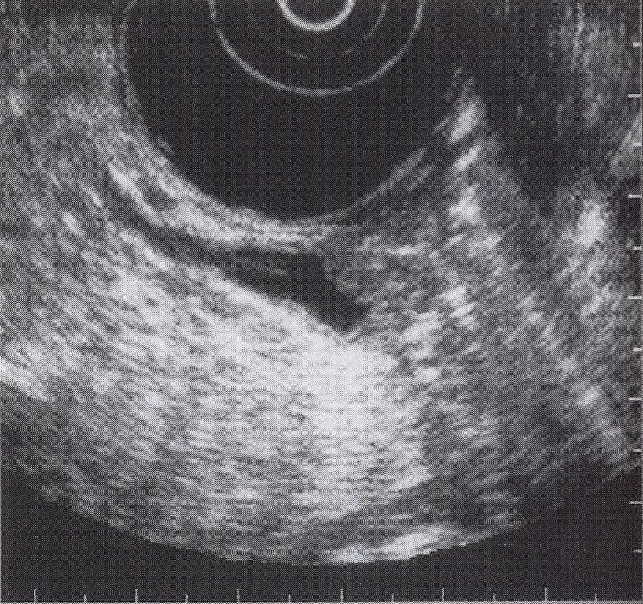

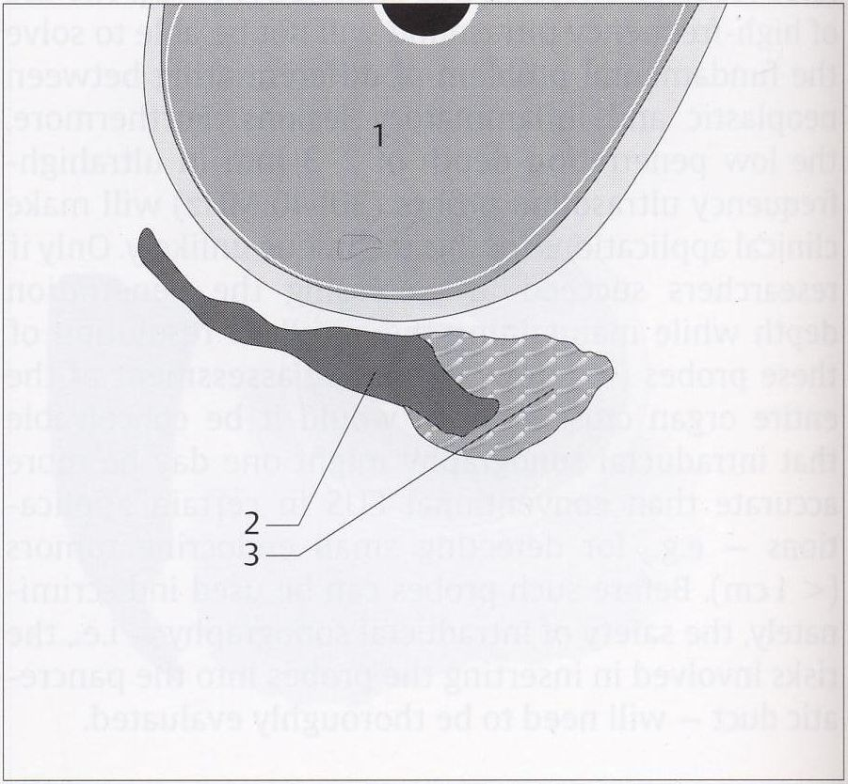

Obr. 1. Ampulární adenom. Endosonografický obraz tumoru ukazuje pouze zvětšenou papilu, EUS umožňuje vyhodnocení rozsahu tumorózní infiltrace. Pomocí EUS nelze určit, zda léze je maligní nebo benigní.
(1 – duodenum, 2 – ductus choledochus 3 – adenom Vaterovy papily)
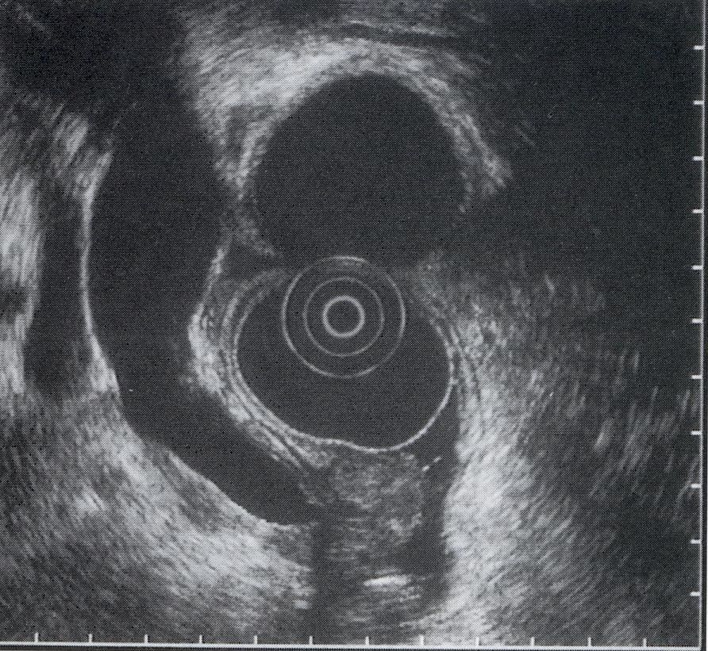

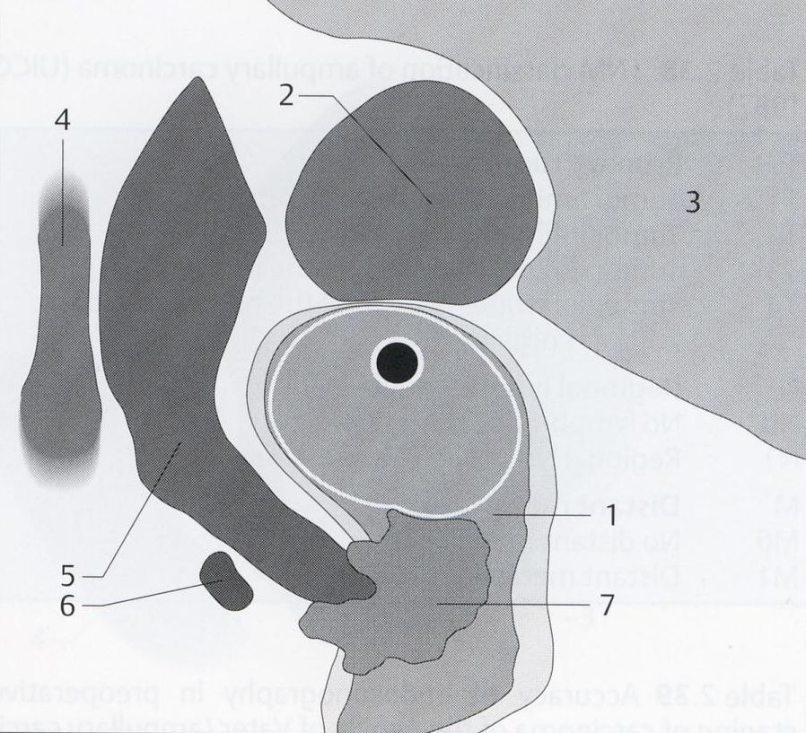

Obr. 2. Karcinom Vaterovy papily způsobující obstrukci a dilataci ductus choledochus.
(1 – duodenum, 2 – žlučník, 3 – játra, 4 – portální žíla, 5 – ductus choledochus, 6 – lymfatické uzliny, 7 – karcinom Vaterovy papily)
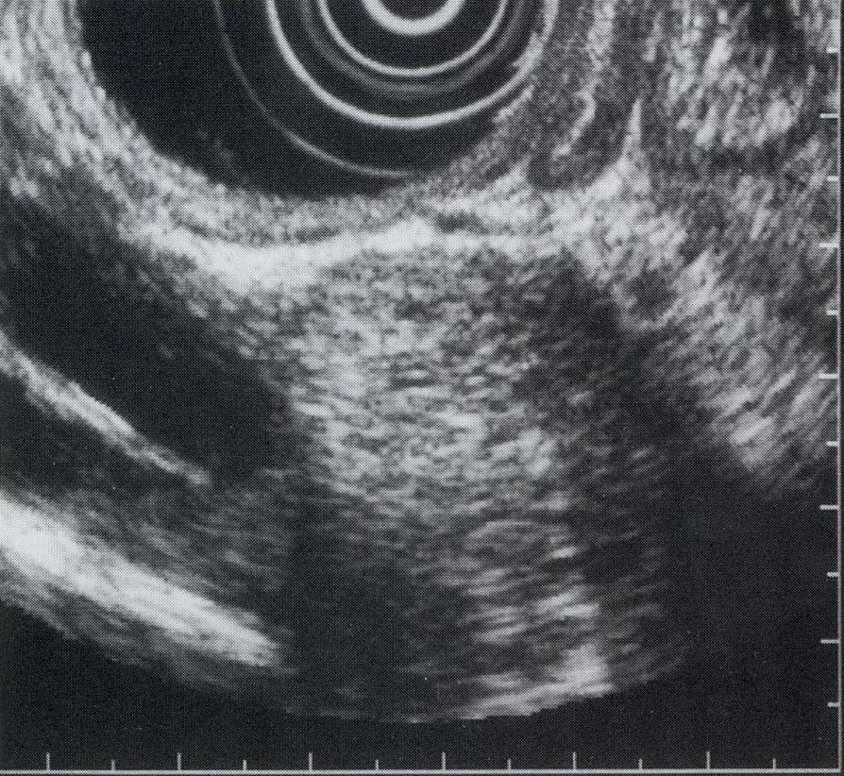

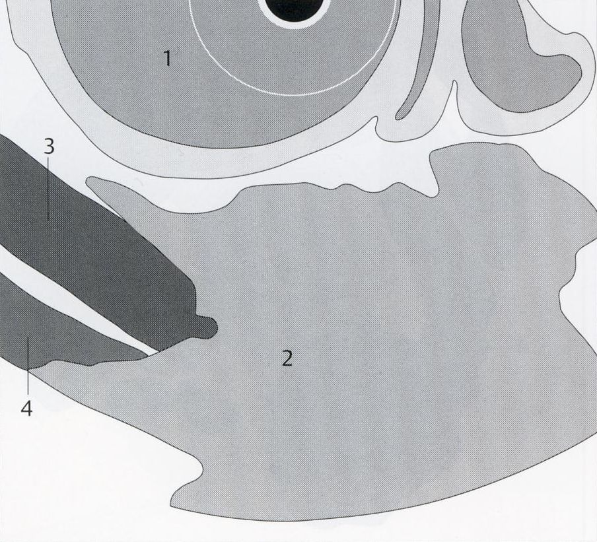

Obr. 3. Pokročilý karcinom pankreatu infiltrující ductus choledochus a portální žílu.
(1 – duodenum, 2 – karcinom hlavy pankreatu, 3 – ductus choledochus, 4 – portální žíla).

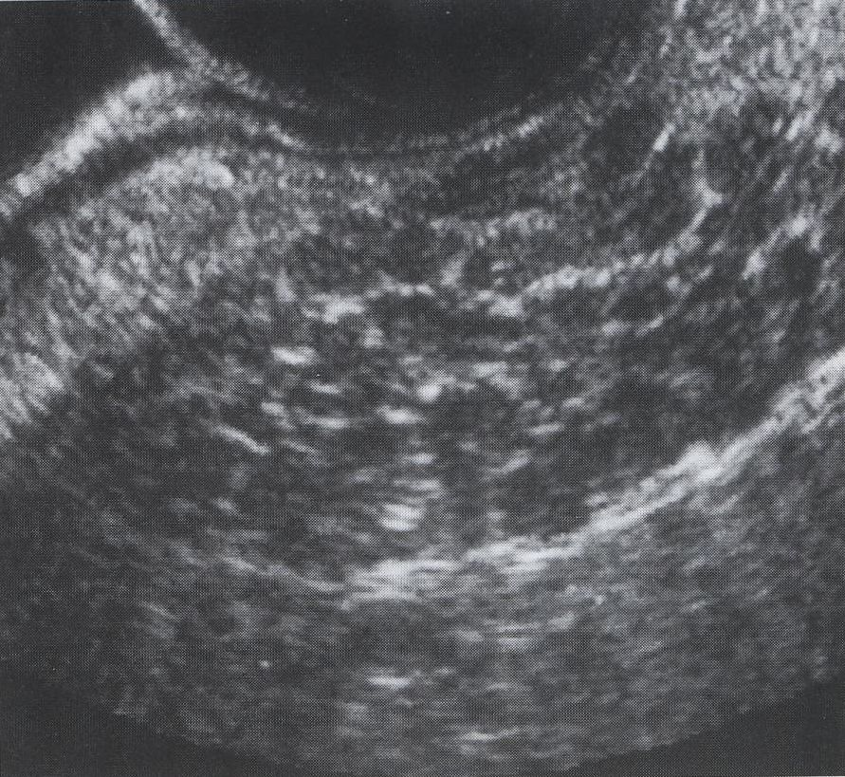

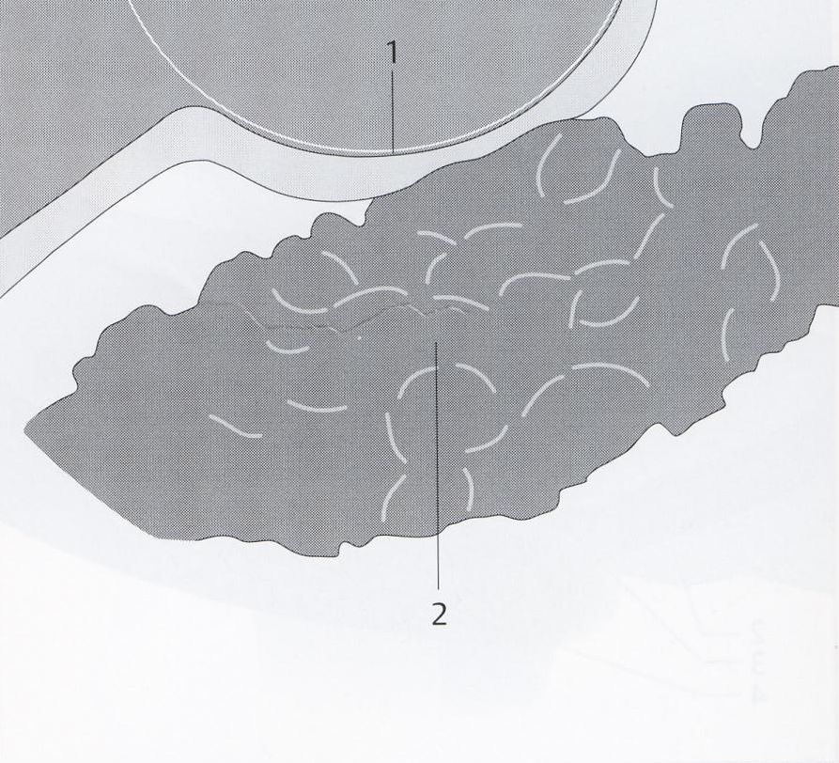

Obr. 4. Lobulizace parenchymu u chronické pankreatitidy.Hypoechogenní a smíšená echogenita parenchymu je rozdělena septům podobným strukturami.
(1 - zadní stěna žaludku, 2 – pankreatický parenchym)
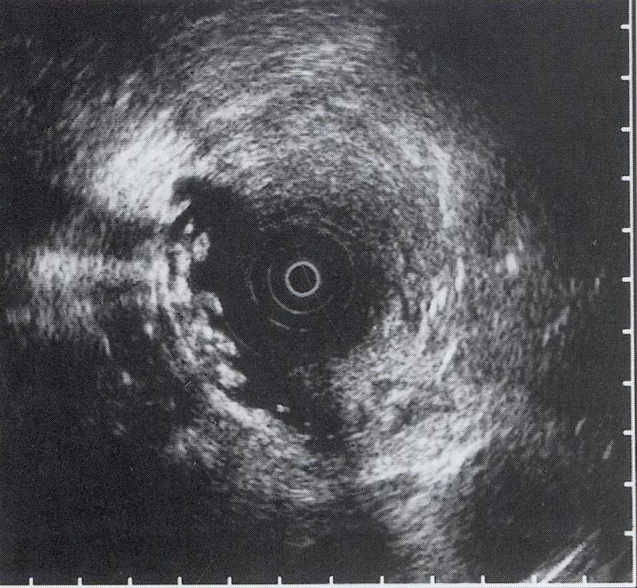

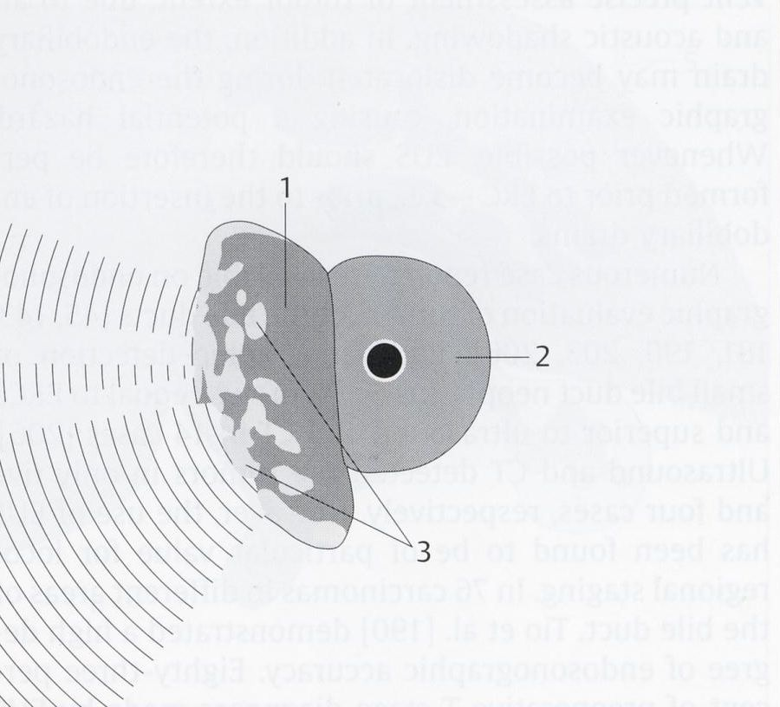

Obr. 5. Mnohočetná drobná cholecystolitiáza.
(1 – žlučník, 2 – bulbus duodena, 3 – cholecystolitiáza)

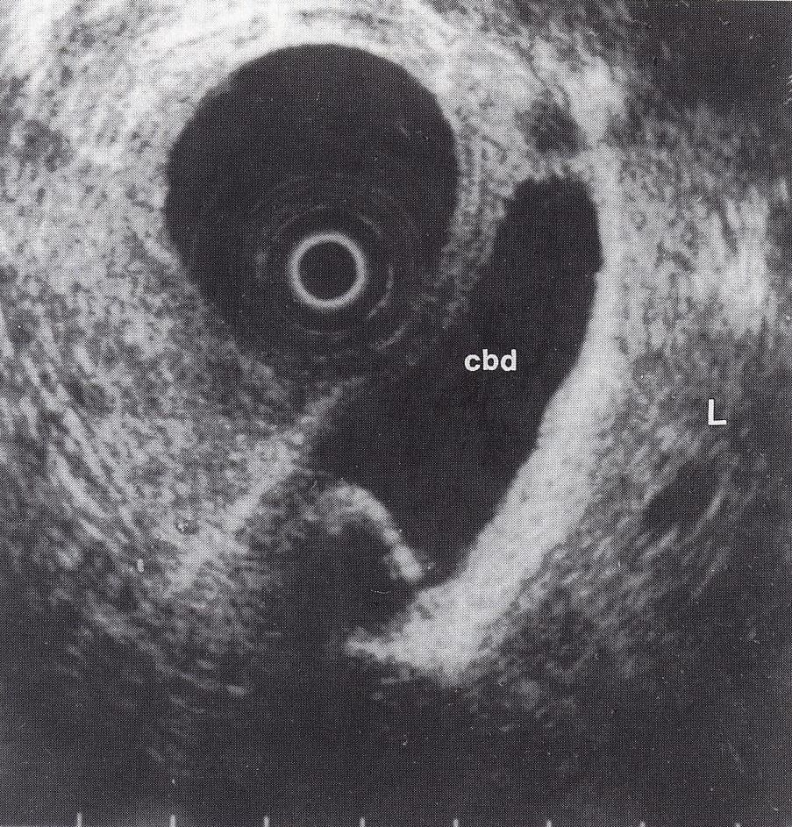

Obr. 6. Endosonografický obraz velkého kamene s akustickým stínem v ductus choledochus (cbd), L – játra.

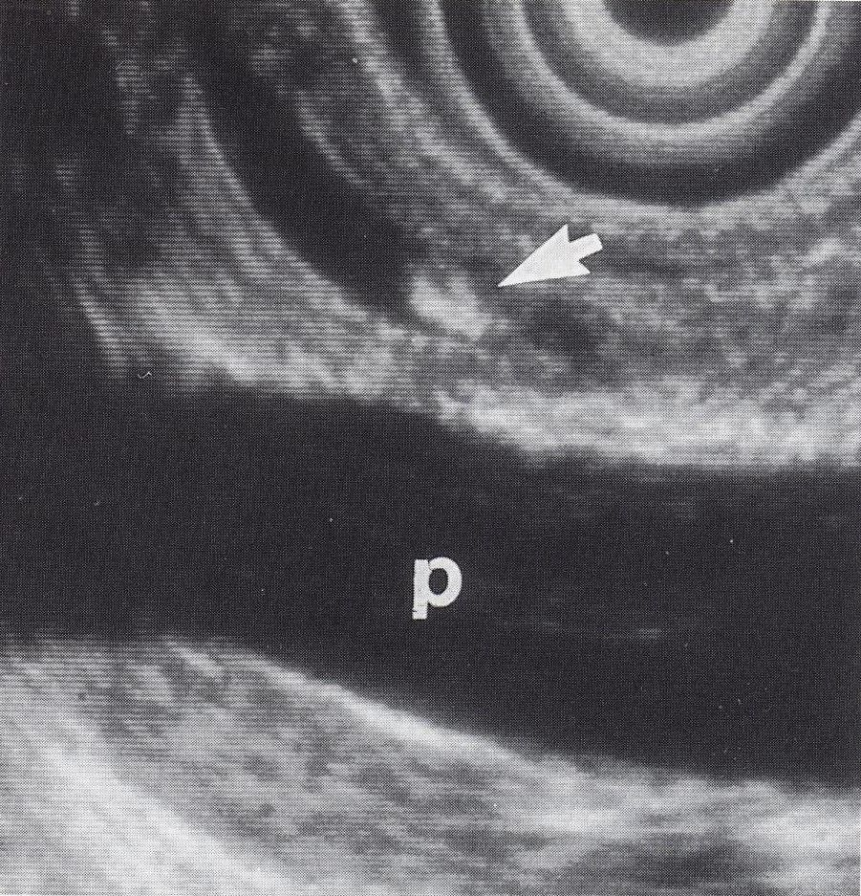

Obr. 7. Endosonografický obraz malého konkrementu velikosti 3mm v distální části ductus choledochus (šipka), p – vena portae.

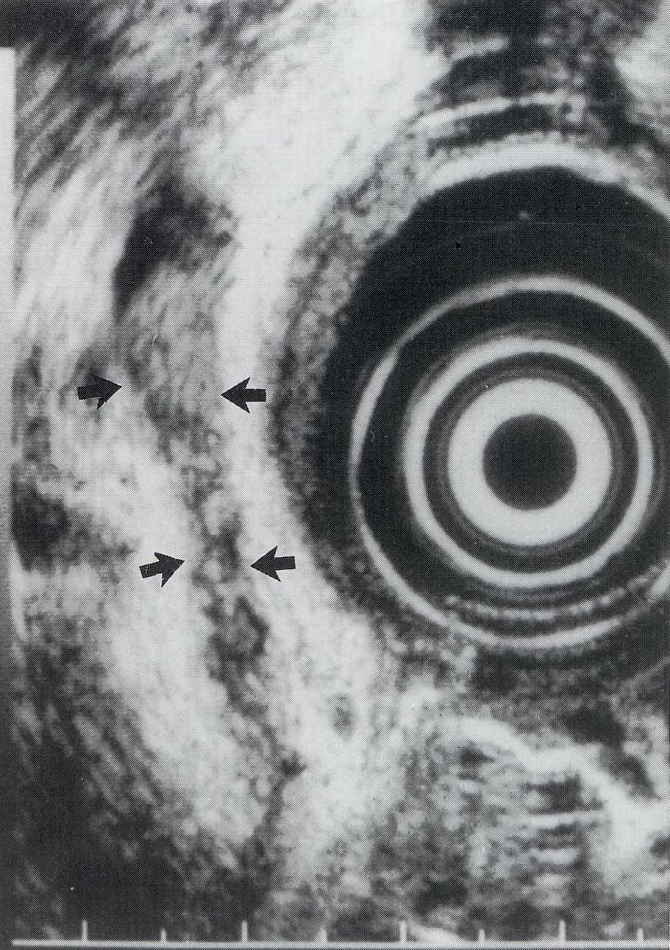
Obr. 8. Endosonografický obraz šířícího se tumoru podél distální části ductus choledochus (šipky).
- Literatura

- Carey, M.C., Cahalane, M.J.: Whither biliary sludge? Gastroenterology, 95, 1988, s.508 - 523.
- Sugiyama M, Atomi Y. Endoscopic ultrasonography for diagnosing choledocholithiasis: a prospective comparative study with ultrasonography and computed tomography. Gastrointest Endosc 1997; 45: 143 - 6.
- Rathod V, Maydeo A. How safe in endoscope ultrasound? A retrospective analysis of complications encountered during diagnosis and interventional Endosonography in large individual series of 3006 patients from India [abstrakt]. Gastrointest Endosc 2002; 56(Suppl): S 144.
- Di Nardo R, Urbano D, Drudi FM, et al. Ultrasonography in the preoperative assessment of candidates for laparoscopic cholecystectomy: examination technique and results. Radiol Med (Torino) 1996; 92: 605 - 9.
- Pickuth D, Spielmann RP. Detection of choledocholithiasis: comparison of unenhanced spiral CT, US, and ERCP. Hepatogastroenterol 2000; 47: 1514 - 7.
- Tham TC, Collins JS, Watson RG, et al. Diagnosis of common bile duct stones by intravenous cholangiography: prediction by ultrasound and liver function tests compared with endoscopic retrograde cholangiography. Gastrointest Endosc 1996; 44: 158 - 63.
- Kohut M, Nowakowska-Dulawa E, Marek T, et al. Accuracy of linear endoscopic ultrasonography in the evaluation of patiens with suspected common bile duct stones. Endoscopy 2002; 34: 299 - 303.
- Napoleon B, Dumortier J, Keriven-souquet O, et al. Do normal findings at biliary endoscopic sonography obviate the need for endoscopic retrograde cholangiography in patiens with suscipion of common bile duct stone? A prospective follow-up study of 238 patients. Endoskopy 2003; 35: 411 - 5.
- Cannon ME, Carpenter SL, Elta GH, et al. EUS compared with CT, MRI, and angiography, and the influence of biliary stenting on staging accuracy of ampullary neoplasms. Gastrointest Endosc 1999; 50: 27 – 33.
- Záhor, A., Sternby, N.H., Kagan, A. et al.: Frequency of cholelithiasis in Prague and Malmo: an autopsy and study. Scand.J.Gastroenterol., 9(1) 1974, s. 3 - 7.
- Tseng LJ, Jao YT, Mo LR, et al. Over-the wire US catheter probe as an adjunct to ERCP in the detection of choledocholithiasis. Gastrointest Endosc 2001; 54: 720 -3.
- Brett, M., Barker, D. J.: The world distribution of gallstones. Int. J. Epidemiol., 5(4), 1976, s. 335 - 341.
- Carey, M.C., Lamont, J.T.: Cholesterol gallstone formation. 1. Physical-chemistry of bile and biliary lipid secretion. Progr. Liver Dis., 10, 1992, s. 139 - 163.
- Eldar, S. Sabo, E., Nash, E. et al.: Laparoscopic cholecystectomy for the various types of gallbladder inflammation: a prospective trial. Surg. Laparosc. Endosc. 1998 Jun;8(3):200-7.
- Mařatka, Z. a kol.: Gastroenterologie. Nakladatelství Karolinum, Praha, 1999.
- Holzbach, R.T.: Factors influencing cholesterol nucleation in bile. Hepatology, 4(5 Suppl.), 1984, s. 173S - 176S.
- Schaffner, F.: Cholestasis. In: Millward-Sadler, Wright a Arthur(eds.). Wright´s Liver and Biliary Disease. W.B. Saunders Company 1992, s. 371 - 396.
- Dooley, J.S.: Extrahepatic biliary obstruction systemic effects, diagnosis, management. In: Bircher et al. (eds.). Oxford Textbook of Clinical Hepatology, Oxford University Press 1999, s. 1581 - 1590.
- Corazziari, E., Shaffer, E.A., Hogan, W.J. et al.: Functional disorders of biliary tract and pancreas. Gut, 45, 1999, Suppl.II, s. 1148 - 1154.
- Afdhal, N.H.: Gallblader and Biliary Tract Diseases. Marcel Dekker, Inc., New York 2000.
- Attili, A.F.C.N., Roda, N. et al.: Epidemiology of gallstone disease in Italy, prevalence data of the multicenter Italian study on cholelithiasis (MICOL). Am. J. Epidemiol., 141, 1995, s. 158.
- Brett E.M., Hicks J.M., Powers D.M., et al. Delta bilirubin in serum of pediatric patiens: correlation with age and disease. Clin. Chem. 1984;30:1561-1564.
- Chak A, Hawes RH, Cooper GS, et al. Prospective assessment of the utility of EUS in the evaluation of gallstone pankreatitis. Gastrointest Endosc 1999; 49: 599 - 604.
- Shimutzi S, Tada M, Kakai K. Diagnostic ERCP. Endoscopy 1994; 26: 88 - 92.
- Lachter J, Rubin A, Schiller M, et al. Linear EUS for bile duct stones. Gastrointest Endosc 2000; 51: 51 - 4.
- Amouyal P, Amouyal G, Levy P, et al. Diagnosis of choledocholithiasis by endoscopic ultrasonography. Gastroenterology 1994; 106: 1062 - 1067.
- Norton SA, Alderson D. Prospective comparison of endoscopic ultrasonography and endoscopic retrograde cholangiopankreatikography in the detection of bile duct stones. Br J Surg 1997; 84: 1366 - 9.
- Polkowski M, Palucki J, Regula J et al. Helical computed tomographic cholangiography versus endosonography for suspected bile duct stones: a prospective blinded study in non-jaundiced patients. Gut 1999; 45: 744 - 749.
- Soto, JA, Barish MA, Yucel EK, et al. Magnetic resonance cholangiography: Comparison with endoscopic retrograde cholangiopancreatography. Gastroenterology 1996; 110: 589 - 97.
- Heathcote E.J. Management of primary biliary cirrhosis. The American Association for the Study of Liver Diseases practice guidelines. Hepatology 2000; 31:1005-1013.
- Frezza M., Surrenti C., Manzillo G., et al. Oral S-adenosylmethionine in the symptomatic treatment of intrahepatic cholestasis. A double-blind, placebo-controlled study. Gastroenterology 1990;99:211-215.
- Jones E.A., Bergasa N.V. Envolving concepts of the pathogenesis and treatment of the pruritus of cholestasis. Can.J.Gastroenterol. 2000;14:33-40.
- Heaton, K.W., Braddon, F.E., Mountford, R.A. et al.: Symptomatic and silent gallstones in the community. Gut, 32(3), 1991, s.316 - 320.
- Dítě, P., Špičák, J., Zavoral, M.: Pankreas. In: Gastroenterologie. Mařatka, Z.(ed), Praha, Karolinum 1999, s. 363 - 384.
- Ang TL, Teo EK, Fock KM. Endosonography - vs. endoscopic retrograde cholangiopancreatography – based strategies in the evaluation of suspected common bile duct stones in patiens with normal transabdominal imaging. Aliment Pharmacol ther. 2007 Oct 15; 26(8): 1163 - 70.
- Montariol T, Msika S, Charlier A et al. Diagnosis of asymptomatic common bile duct stones: preoperative endoscopic ultrasonography versus intraoperative cholangiography - a multicenter, prospective controlled study. French Associations for Surgical Research. Surgery 1998; 124: 6 – 13.
- Kohut M, Nowak A, Nowakowska-Dulawa E et a1. Endosonography with linear array instead of endoscopic retrograde cholangiography as the diagnostic tool in patients with moderate suspicion of common bile duct stones. World J Gastroenterol 2003; 9: 612 - 614.
- Sahai AV, Mauldin PD, Marsi V et al. Bile duct stones and laparoscopic cholecystectomy: a decision analysis to assess the roles of intraoperative cholangiography , EUS, and ERCP. Gastrointest Endosc 1999; 49: 334 - 343.
- Barkun AN. Endoscopy and gallstones. In: Cotton PB, Tytgat GN, Wiliams CB (eds). Annual of Gastrointestinal Endoscopy. London: Cur rent Science Limited; 1995: 89 -99.
- Cotton PB. Outcomes of endoscopy procedures: struggling towards definitions. Gastrointest Endosc 1994; 40: 514 – 518.
- Burtin P, Palazzo L, Canard JM, et al. Diagnostic strategies for extrahepatic cholestasis of indefinite origin: endoscopic ultrasonography or retrograde cholangiography? Results of a prospective study. Endoscopy 1997; 29: 349 – 55.
- Dancygier H, Nattermann C. The role of endoscopic ultrasonography in biliary tract disease: obstructive jaundice. Endoscopy 1994; 26: 800 – 2.
- Petelin JB. Laparoscopic approach to common duct pathology. Am J Surg 1993; 165: 487 – 91.
- Dahan P, Andant C, Levy P, et al. Prospective evaluation of endoscopic ultrasonography and microscopic examination of duodenal bile in the diagnosis of cholecystolithiasis in 45 patients with normal conventional ultrasonography. Gut 1996; 38: 277 – 281.
- Liu CL, Lo CM, Chan JK et al. EUS for detection of occult cholelithiasis in patients with idiopathic pancreatitis. Gastrointest Endosc 2000; 51: 28 – 32.
- Liu CL, Lo CM, Chan JK, et al. Detection of choledocholithiasis by EUS in acute pancreatitis: a prospective evaluation in 100 consecutive patients. Gastrointest Endosc 2001; 54: 325 – 330.
- Aubertin JM, Levoir D, Bouillot JL, et al. Endoscopic ultrasonography immediately prior to laparoscopic cholecystectomy: a prospective evaluation. Endoscopy 1996; 28: 667 – 673.
- Burtin P, Palazzo L, Canard JM, et al. Diagnostic strategies for extra-hepatic cholestases of indefinite origin: endoskopic ultrasonography or endoscopic retrograde cholangiography? Results of prospective study.Endoscopy 1997;29:349-355.
- Lambert R. Clinical outcome of EUS in biliary diseases. Endoscopy 2000; 32: 558- 561.
- Ohtani T, Kawai C, Shirai Y, et al. Intraoperative ultrasonography versus cholangiography during laparoscopic cholecystectomy: a prospective comparative study. J Am Coll Surg 1997; 185: 274 – 282.
- Pickuth D, Spielmann RP. Detection of choledocholithiasis: comparison of unenhanced spiral CT, US, and ERCP. Hepatogastroenterol 2000; 47: 1514 - 7.
- Stott MA, Farrands PA, Guyer PB, et al. Ultrasound of the common bile duct in patients undergoing cholecystectomy. J Clin Ultrasound 1991; 19: 73 - 6.
- Vilgrain V, Palazzo L. Choledocholithiasis: role of US and endoscopic ultrasound. Abdom Imaging 2001; 26: 7 - 17.
- Neitlich JD, Topazian M, Smith RC, et al. Detection of choledocholithiasis: comparison of unenhanced helical CT and endoscopic retrograde cholangiopancreatography. Radiology 1997; 203: 753 – 757.
- Jimenez CI, del Olmo ML, Perez HM. Helical CT without contrast in choledocholithiasis diagnosis. Eur Radiol 2001; 11: 197 - 201.
- Soto JA, Alvarez O, Munera F, et al. Diagnosing bile duct stones: comparison of unenhanced helical CT, oral contrast-enhanced CT cholangiography, and MR cholangiography. Am J Roentgenol 2000; 175: 1127 - 34.
- Christensen M, Matzen P, Schulze S, et al. Complications of ERCP: a prospective study. Gastrointest Endosc 2004; 60: 721 - 731.
- Masci E, Toti G, Mariani A, et al. Complications of diagnostic and therapeutic ERCP: a prospective multicenter study. Am J Gastroenterol 2001; 96: 417 - 423.
- Freeman ML, DiSario JA, Nelson DB, et al. Risk factors for post-ERCP pancreatitis: a prospective, multicenter study. Gastrointest Endosc 2001; 54: 425 - 434.
- Christoforidis E, Goulimaris I, Kanellos I, et al. Post-ERCP pancreatitis and hyperamylasemia: patient-related and operative risk factors. Endoscopy 2002; 34: 286 - 292.
- Cheng CL, Sherman S, Watkins JL et al. Risk factors for post-ERCP pancreatitis: a prospective multicenter study. Am J Gastroenterol 2006; 101: 139 – 147.
- Andriulli A, Leandro G, Niro G et al. Pharmacologic treatment can prevent pancreatic injury after ERCP: a meta-analysis. Gastrointest Endosc 2000; 51:1 – 7.
- Prat F, Edery J, Meduri B, et al. Early EUS of the bile duct before endoscopic sphincterotomy for acute biliary pankreatitis. Gastrointest Endosc 2001; 54: 724 - 9.
- Cotton PB, Lehman G, Vennes J et al. Endoscopic sphincterotomy complications and their management: an attempt at consensus. Gastrointest Endosc 1991; 37: 383 – 393.
- Freeman ML, Nelson DB, Sherman S, et al. Complications of endoscopic biliary sphincterotomy. N Engl J Med 1996; 335: 909 – 18.
- Huibregtse K. Complications of endoscopic sphincterotomy and their prevention. N Engl J Med 1996; 335: 961 – 963.
- Prat F, Amouyal G, Amouyal P, et al. Prospective controlled study of endoscopic ultrasonography and endoscopic retrograde cholangiography in patiens with suspected commonbileduct lithiasis. Lancet 1996; 347: 75 - 79.
- Cohen S, Bacon BR, Berlin JA, et al. National Institutes of Health State-of-the-Science Conference Statement: ERCP for diagnosis and therapy, January 14-16, 2002. Gastrointest Endosc 2002; 56: 803 – 9.
- Erickson RA, Carlson B. The role of endoscopic retrograde cholangiopancreatography in patients with laparoscopic cholecystectomies. Gastroenterology 1995; 109: 252 – 63.
- Tham TCK, Lichtenstein DR, Vandevoort J, et al. Role of endoscopic retrograde cholangiopancreatography for suspected choledocholithiasis in patients undergoing laparoscopic cholecystectomy. Gastrointest Endosc 1998; 47: 50 – 56.
- Zidi SH, Prat F, Guen OL, et al. Use of magnetic resonance cholangiography in the diagnosis of choledocholithiasis: Prospective comparison with a reference imaging method. Gut 1999; 44: 118 – 22.
- Barish MA, Yucel EK, Ferrucci JT. Magnetic resonance cholangiopancreatography. N Engl J Med 1999; 341: 258 – 64.
- Demartines N, Eisner L, Schnabel K, et al. Evaluation of magnetic resonance cholangiography in the management of bile duct stones. Arch Surg2000; 135: 148 -52.
- Liu TH, Consort ET, Kawashima A, et al. The efficacy of magnetic resonance cholangiography for the evaluation of patients with suspected choledocholithiasis before laparoscopic cholecystectomy. Am J Surg 1999; 178: 480 – 4.
- Lee MG, Lee HJ, Kim MH, et al. Extrahepatic biliary diseases: 3D MR cholangiopancreatography compared with endoscopic retrograde cholangiopancreatography. Radiology 1997; 202: 663 – 9.
- Guibaud L, Bret PM, Reinhold C, et al. Bile duct obstruction and choledocholithiasis: diagnosis with MR cholangiopancreatography. Radiology 1995; 197: 109 – 115.
- Holzknecht N, Gauger J, Sackmann M, et al. Breath-hold MR cholangiography with snapshot techniques: prospective comparison with endoscopic retrograde cholangiography. Radiology 1995; 197: 109 – 115.
- Taylor A, Little A, Hennessy O, et al. Prospective assessment of magnetic resonance cholangiopancreatography for noninvasive imaging of the biliary tree. Gastrointest Endosc 2002; 55: 17 – 22.
- de Ledinghen V, Lecesne R, Raymond JM, et al. Diagnosis of choledocholithiasis: EUS or magnetic resonance cholangiography? A prospective controlled study. Gastrointest Endosc 1999; 49: 26 – 31.
- Materne R, Van Beers BE, Gigot JF, et al. Extra hepatic biliary obstruction: magnetic resonance imaging compared with endoscopic ultrasonography. Endoscopy 2000; 33: 216 - 20.
- Topal B, Van de Moortel M, Fieuws S, et al. The value of MRCP in predicting CBD stones in patients with gallstone disease. Br J Surg 2003;90:42-7.
- Stiris MG, Tennue B, Aadland E, et al. ERCP in patients with suspected CBD stones. Acta Radiol 2000; 41: 269 - 72.
- Borasdai P, Neri E, Braccini G. Choledocholithiasis diagnostic accuracy of MRCP: 3 year experience. Magn Reson Imaging 1999; 17: 1245 - 53.
- Mendler MH, Bouillet P, Sautereau D. Value of MR cholangiography in the diagnosis of obstructive diseases of the biliary tree: a study of 58 cases. Am J Gastroenterol 1998; 93: 2482 - 90.
- Kubota Y., Takaoka M., Yamamoto S., et al. Diagnosis of common bile duct calculi with intraductal ultrasonography during endoscopic biliary cannulation. J Gastroenterol Hepatol 2002;17:708-12.
- Van Dam, J., Sivak, M.V.: Gastrointestinal endosonography, W.B. Saunders Company, 1999
- Cooperberg PL, Burhenne HJ. Real time ultrasonography: diagnostik technique of choice in calculus gallbladder disease. N Eng JMed 1980; 302: 1277 -1279.
- Morita K, Nakazawa S, Kimoto E, et al. Gallbladder disease. In Kawai K.: Endoscopic Ultrasonography in Gastroenterology. Igaku-Shoin, Tokyo, 1988: 87-96.
- Sugiyama M, Atomi Y. Endoscopic ultrasonography for diagnosing choledocholithiasis: a prospective comparative study with ultrasonography and computed tomography. Gastrointest Endosc 1997; 45: 143 - 146.
- Buscarini E, Tansini P, Rossi S, et al. Endoscopic ultrasonography for suspected choledocholithiasis: outcome analysis in 150 patients [abstrakt of oral prezantation]. Digestion 1998; 59: 199.
- Palazzo L, Girollet PP, Salmeron M et al. Value of endoscopic ultrasonography in the diagnosis of common bile duct stones: comparison with surgical exploration and ERCP. Gastrointest Endosc 1995; 42: 225 – 231.
- Dítě, P.: Nemoci slinivky břišní. In: Vnitřní lékařství. Klener P.(ed), Galén, Karolinum Praha, 1999, s. 508 - 520.
- Koito K, Namieno T, Nagakawa T, et al. Solitary cystic tumor of the pancreas: EUS-pathologic correlation. Gastrointest Endosc 1997;45:268-276.
- Sedlack R, Affi A, Vazquez-Sequeiros E, et al. Utility of EUS in the evaluation of cystic pancreatic lesions. Gastrointest Endosc 2002;56:543-547.
- Song MH, Lee SK, Kim MH, et al. EUS in the evaluation of pankreatic cystic lesions. Gastrointest Endosc 2003;57:891-896.
- Keriven O, Napoléon B, Souquet JC, et al. Patterns of the ampulla of Vater at endoscopic ultrasonography (abstract). Gastrointest Endosc 1993;39:A290.
- Tierney WM, Fendrick AM, Hirth RA, et al. The clinical and economic impact of alternative staging strategies for adenocarcinoma of the pancreas. Am J Gastroenterol 2000; 95: 1708 – 13.
- Rösch T. Staging of pancreatic cancer. Analysis of literature results. Gastrointest Endosc Clin N Amer 5 (1995) 735-739.
- Yasuda K, Masatsugu N, Kawai K. Malignant lesions of the gastrointestinal tract. In Kawai K: Endoscopic Ultrasonography in Gastroenterology. Igaku-Shoin, Tokyo 1988:56-71.
- Savides TJ, Gress FG, Zaidi SA, et al. Detection of embryologic ventral pancreatic parenchyma with endoscopic ultrasound. Gastrointest Endosc 43(1996):14-19.
- Tio TL, Cheng J, Wijers OB, et al. Endosonographic TNM staging of extrahepatic bile duct cancer: comparison with pathological staging. Gastroelterology 100 (1991) 1351-1361.
- Catalano MF, Sivak MV Jr, Rice T, et al. Endosonographic features predictive of lymph node metastasis. Gastrointest Endosc. 1994; 40: 442 - 446.
- Hoffman BJ, Hawes RH. Endoscopic ultrasonography-guided puncture of the lymph nodes: first experience and clinical consequences. Gastrointest Endosc Clin North Am. 1995; 5: 587 - 593.
- Petelin JB, Pruett CS. Common bile duct stones. In Cameron JL, ed. Current Surgical Therapy. Philadelphia: Elsevier Mosby, 2004: 392 - 399.
- Masci E, Toti G, Mariani A, et al. Complications of diagnostic and therapeutic ERCP: a prospective multicenter study. Am J Gastroenterol 2001; 96: 417 - 423.
- Barkun AN, Barkun JS, Fried GM et al. Useful predictors of bile duct stones in patients undergoing laparoscopic cholecystectomy. McGill Gallstone Treatment Group. Ann Surg 1994; 220: 32 - 39.
- Birth M, Ehlers KU, Delinikolas K, et al. Prospective randomized comparison of laparoscopic ultrasonography using a flexible ultrasound probe and intraoperative dynamic cholangiography during laparoscopic cholecystectomy. Surg Endosc 1998; 12: 30 – 36.
- Vecchio, R., MacFadyen, B.V., Latteri, S.: Laparoscopic cholecystectomy: an analysis of 114,005 cases of United States series. Int. Surg., 83, 1998, s. 215 – 219.
- Shim CS, Joo JH, Park CW, et al. Effectiveness of endoscopic ultrasonography in the diagnosis of choledocholithiasis prior to laparoscopic cholecystectomy. Endoscopy 1995; 27: 428 - 432.
- Canto MI, Chak A, Stellato T, et al. Endoscopic ultrasonography versus cholangiography for the diagnosis of choledocholithiasis. Gastrointest Endosc 1998; 47: 439 - 448.
- Rösch T, Meining A, Frühmorgen S et al. A prospective comparison of the diagnostic accuracy of ERCP, MRCP, CT, and EUS in biliary strictures. Gastrointest Endosc. 2002 Jun;55(7):870-6.
- Palazzo L, O'Toole D. EUS in common bile duct stones. Gastrointest Endosc. 2002; 56: 49 - 58.
- Hoffman BJ, Wallace MB, Eloubeidi MA et al. How many supervised procedures does it take to become competent in EUS? Results a multicenter three zdar study. Gastrointest. Endosc. 2000, 51, A3892.
- Buscarini E, Tansini P, Vallisa D, et al. EUS for suspected choledocholithiasis: do benefits outweigh costs? A prospective, controlled study. Gastrointest Endosc 2003;57:510-8.
- Polkowski M, Regula J, Tilszer A, et al. Endoscopic ultrasound versus retrograde cholangiography for patiens with intermediate probability of bile duct stones: a randomized trial comparing two management strategie. Endoscopy 2007;39:296-303.
- Aubertin JM, Levoir D, Bouillot JL et al. Endoscopic ultrasonogrophy immediately to laparoscopic cholecystectomy: a prospective evaluation. Endoscopy 1996; 28: 667 -673.

